СОДЕРЖАНИЕ

ВВЕДЕНИЕ 7

1 ОБЗОР ЛИТЕРАТУРЫ 8

1.1 Сравнение с аналогами на рынке 8

1.2 Обзор систем моделирования 9

1.2.1 EasyEDA 10

1.2.2 Proteus 12

1.2.3 LTspice 13

1.3 Обзор систем проектирования 14

1.3.1 Altium Designer 15

1.3.2 KiCad EDA 16

1.3.3 EasyEDA 17

1.4 Вывод 18

2 СИСТЕМНОЕ ПРОЕКТИРОВАНИЕ 19

2.1 Модуль источника питания 19

2.2 Модуль регулирования питания 20

2.3 Модуль развязки 21

2.4 Модуль импульсного генератора 22

2.5 Модуль генератора, управляемого импульсами 22

2.6 Модуль настройки импульсов 23

2.7 Генератор, управляемый напряжением 24

2.8 Модуль RF-вывода 25

3 ФУНКЦИОНАЛЬНОЕ ПРОЕКТИРОВАНИЕ 26

3.1 Технические характеристики технологий Wi-Fi и Bluetooth. 27

3.2 Определение способа генерации шумов 31

3.2.1 Шумы непосредственного влияния 32

3.2.2 Шумы на частоте гармонических колебаний 33

3.3 Определение метода генерации шумов на определённом канале 35

3.4 Модуль импульсного генератора 36

3.5 Модуль генератора, управляемого импульсами и модуль настройки 40

3.6 Модуль генератора, управляемого напряжением 42

3.7 Модуль RF-вывода и модуль развязки 44

3.8 Модуль источника питания 45

3.9 Модуль регулирования питания 47

4 ТЕХНИКО-ЭКОНОМИЧЕСКОЕ ОБОСНОВАНИЕ РАЗРАБОТКИ АППАРАТНОГО КОМПЛЕКСА ГЕНЕРАЦИИ ШУМОВ НА ЧАСТОТАХ WI-FI И BLUETOOTH 48

4.1 Краткая характеристика аппаратного комплекса 48

4.2 Формирование отпускной цены аппаратного комплекса 49

4.2.1 Расчёт затрат на основные и вспомогательные материалы 49

4.2.2 Расчёт затрат на комплектующие изделия, полуфабрикаты 50

4.2.3 Отпускная цена устройства 51

4.3 Расчёт экономического эффекта от производства и реализации аппаратного комплекса 52

ЗАКЛЮЧЕНИЕ 53

СПИСОК ИСПОЛЬЗОВАННЫХ ИСТОЧНИКОВ 54

# ВВЕДЕНИЕ

В современном мире без беспроводных технологий невозможно представить повседневную жизнь. Беспроводные сети Bluetooth и Wi-Fi, являются основными каналами передачи данных для множества устройств, от мобильных телефонов и ноутбуков, до домашних умных устройств и промышленного оборудования. С их помощью обеспечивается доступ к каналам связи, необходимым для мобильного образа жизни, позволяя пользователям оставаться подключенными ко всему миру в любой момент времени. Беспроводные сети являются открытыми каналами связи, а это значит, что подключиться к ним могут все, у кого есть пароль.

Однако, с ростом популярности и распространенности беспроводных технологий возникают новые угрозы, связанные с их использованием. Одной из таких угроз является возможность незаконного доступа к данным через сети Bluetooth и Wi-Fi, что может привести к серьезным последствиям для безопасности и конфиденциальности информации. Существует риск подслушивания и шпионажа через эти каналы, особенно в ситуациях, когда данные передаются без должного уровня защиты. Поэтому критически важно обеспечивать безопасность сетей и их недоступность в определённых местах, например, в частных корпоративных средах, в которых важна конфиденциальность информации, в военных целях и даже в школах и университетах.

Целью данного дипломного проекта является разработка аппаратного комплекса генерации помех на частотах Wi-Fi и Bluetooth, который позволит временно прекратить доступ к сети и, соответственно, к конфиденциальным данным, повысив уровень безопасности. Это представляет собой важный шаг в защите как личной и корпоративной, так и государственной информации от потенциального прослушивания и угроз. Так же в результате разработки данного проекта будет достигнута возможность обеспечить чистоту связи на важных мероприятиях, таких как переговоры, заседания или же государственные экзамены.

Для достижения данной цели необходимо провести обширный анализ и исследования в области Wi-Fi и Bluetooth, передачи сигналов на физическом уровне. Так же следует изучить передачу сигнала в эфир, генерацию шумов, а также использование высокочастотных генераторов, управляемых напряжением (в дальнейшем – ГУН). Особенно важно учесть работу на физическом уровне беспроводных сетей в целом, так как генератор будет направлен именно на данный уровень.

В соответствии с поставленной целью были определены следующие задачи:

* 1. Исследование физического уровня протоколов 802.11 и 802.15.
  2. Проектирование модуля генерации помех.
  3. Реализация прототипа модуля генерации помех.
  4. Тестирование и оценка работоспособности модуля.

# ОБЗОР ЛИТЕРАТУРЫ

## Сравнение с аналогами на рынке

Среди аналогов на рынке следует выделить аналоги в низком ценовом диапазоне, так как проект рассчитан на генерацию шумов только на частотах Wi-Fi и Bluetooth, а современные подавители связи рассчитаны на более широкий спектр.

Среди самых дешёвых – Скорпион Wi-Fi - 15, который показан на рисунке 1.1 [1].

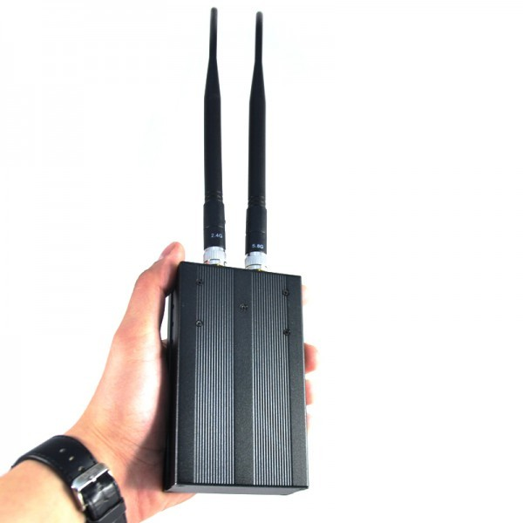

Рисунок 1.1 – Скорпион Wi-Fi - 15

Данное устройство обладает высокой выходной мощностью, что можно заметить и по его размерам. Так же это отображается на некоторых характеристиках, к примеру на выходной мощности.

Основные характеристики данного подавителя указаны в таблице 1.1

Таблица 1.1 – Подавитель Скорпион Wi-Fi - 15

|  |  |
| --- | --- |
| Характеристика | Значение |
| Цена | 414 бел. руб. |
| Радиус распространения шумов | От 1 до 15 метров |
| Выходная мощность | 4 Вт |
| Частоты работы | 2400-2500 МГц, 5150-5350 МГц |
| Питание | От сети/от батареи до 60 минут |

Стоит выделить, что выходная мощность данного прибора – 4 Ватта, к тому же устройство работает в двух диапазонах частот: 2.4 и 5 ГГц, из-за чего образуется высокий ценник.

Ещё один дешёвый вариант – Wi-Fi 2400, который показан на рисунке 1.2, а его характеристики указаны в таблице 1.2 [2].

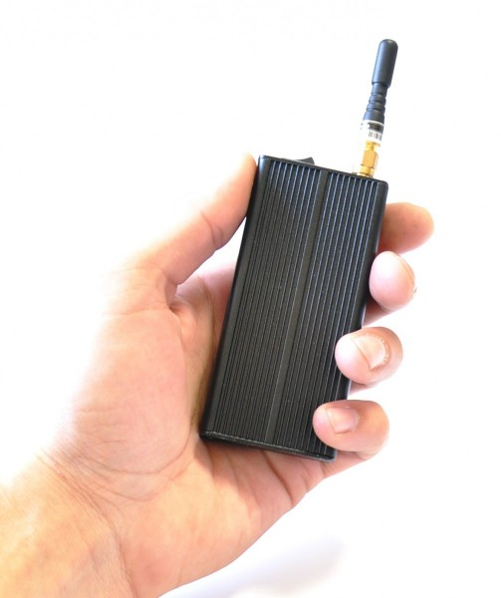

Рисунок 1.2 – Подавитель Wi-Fi 2400

Таблица 1.2 – Подавитель Wi-Fi 2400

|  |  |
| --- | --- |
| Характеристика | Значение |
| Цена | 191 бел. руб. |
| Радиус распространения шумов | до 20 метров |
| Выходная мощность | 0.8 Вт |
| Частоты работы | 2400-2500 МГц |
| Питание и время работы | От сети/от батареи до 90 минут |

В данном варианте видно, что при уменьшении полосы частот и выходной мощности устройства уменьшается и цена товара. При этом, в данном продукте все ещё стоит СВЧ-усилитель, который обеспечивает радиус распространения шумов до 20 метров. Из-за данного усилителя и аккумулятору со временем работы до 90 минут и возникает цена в 191 рубль.

## Обзор систем моделирования

Схемотехническое моделирование представляет собой моделирование электрических процессов в электронных устройствах с использованием принципиальных электрических схем. Данные схемы включают в себя соединения условных обозначений электрических элементов, таких как транзисторы, резисторы, конденсаторы, диоды и другие. В отличие от логического моделирования, схемотехническое учитывает физические законы схем. В нём могут описываться важнейшие характеристики элементов, большая степень строгости описания электронных схем и элементов позволяют получить более точные сведения о процессах, происходящих в схеме. Цель схемотехнического моделирования – определение формы и параметров величин тока и напряжения, зависимости сигнала от тока и так далее. Из этих параметров можно рассчитать дальнейшие необходимые параметры схемы [3].

Соответственно, под системой моделирования понимается программное обеспечение, которое позволяет инженерам создавать, изменять и проверять функциональность электронных схем, прогнозировать производительность и выявлять потенциальные проблемы прежде, чем переходить к этапу физической реализации. Данные системы позволяют экономить время и ресурсы, что является ключевыми фактами как у огромного предприятия, так и у обычных радиолюбителей. Так же данные системы позволяют подходить к проектированию и расчёту схем с большей надёжностью [4].

Исходя из вышесказанного, ключевыми факторами при выборе системы моделирования могут стать:

1. Производительность: система должна прогнозировать производительность схем с заданной точностью.
2. Поддержка анализа результатов: система должна иметь инструмент для работы над анализом полученных путём моделирования результатов.
3. Полнота описания: в системе должно быть возможным описание как можно большего количества характеристик элементов.
4. Поддержка большой элементной базы.
5. Поддержка аналогового и цифрового моделирования.
6. Удобство в использовании.

Данные факторы расположены в порядке убывания; это значит, что самый важный фактор – производительность системы, а наименее важный – удобство использования. Кроме того, для данного проекта критически необходима точность и аналоговое моделирование, что значит, что без соблюдения пунктов 1 и 5 система будет считаться не подходящей.

### EasyEDA

EasyEDA – это веб-среда для автоматизированного проектирования и разработки электронных схем и печатных плат, доступная бесплатно любому человеку. Система бесплатна не только для персонального использования, но и для коммерческих приложений. Данная среда является кроссплатформенной, и доступна даже с телефона в браузере. Так же EasyEDA позволяет конвертировать электрическую схему в шаблон печатной платы, генерировать Gerber-файлы, а также документацию. Главный плюс данной среды – простота и доступность создания принципиальных схем с возможным дальнейшим заказом печатных плат. Так же все проекты могут храниться в облаке личного аккаунта, что позволяет иметь доступ к проектам лишь с выходом в интернет [5].

Система EasyEDA поддерживает как аналоговые, так и цифровые сигналы, что является обязательным требованием. Для задания и измерения сигналов все провода должны быть подключены к своеобразным устройствам, представляющим генераторы (как переменного, так и постоянного тока), мультиметры, осциллографы и логические анализаторы. Создание схем происходит перетягиванием элементов из специальной SPICE-библиотеки элементов и подключением их с помощью проводов друг с другом, которые могут идти под свободным углом. Библиотека элементов предоставляет доступ к основным элементам, по типу резисторов, конденсаторов, операционных усилителей и так далее. Так же поддерживаются логические элементы («И», «ИЛИ», «НЕ» и так далее).

Правила моделирования указываются с помощью специальной строки, именуемой SPICE-директивой, которая представляет собой обычную текстовую строку, помещаемую на схему и передаваемую непосредственно в список соединения. Директивы можно задавать как одним сплошным текстом, так и в виде блоков. Они необходимы для задания типа, времени, параметров анализа, а также создания специальных функций. Интерфейс EasyEDA показан на рисунке 1.3.

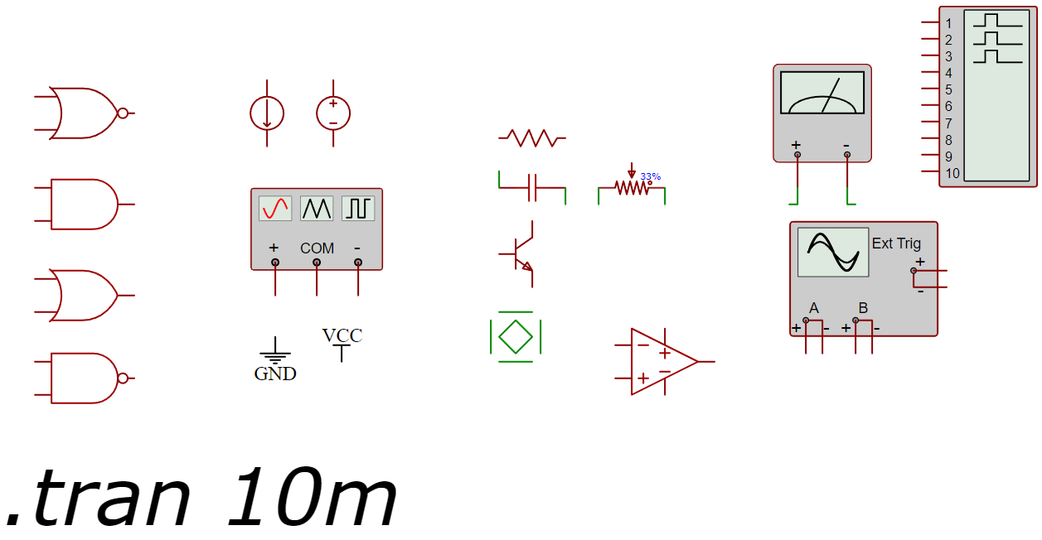

Рисунок 1.3 – Пример интерфейса EasyEDA

Данная среда так же позволяет моделировать электронные схемы, с помощью SPICE-модели, которая используется практически во всех эмуляторах на данный момент. Модель SPICE была разработана в 1973 году, после чего претерпела два обновления (SPICE 2 и SPICE 3) в 1983 и 1993 годах. Модель обладает открытым исходным кодом и высокой точностью, которая обеспечивается точным математическим прогнозированием поведения элементов в различных условиях. Схемы, описываемые моделью SPICE, могут варьироваться от простейших, как резистор, до огромных корпоративных проектов, описываемых сотнями строк [6].

Если оценивать параметры моделирования согласно списку, указанному в подразделе 1.2, то подпункты поддержки аналогового и цифрового сигнала, точности системы, а также простоты использования соблюдаются.

Производительность данной системы слабая, так как моделирование происходит в облаке и изменить данный параметр нельзя. Соответственно, при больших схемах или при плохом интернете с моделированием могут возникнуть проблемы.

Также анализ результатов не реализован на нужном уровне. При этом нельзя выбрать конкретную цепь для анализа и разделить несколько графиков. При большом количестве сигналов становится сложно ориентироваться. Так же нельзя измерить частоту сигнала, амплитуду и фазу.

Кроме того, невозможно полностью описать элементы. Доступны лишь базовые характеристики. К примеру, у резистора можно описать лишь сопротивление, однако нельзя описать допуск и номинальную мощность.

Следовательно, система не подходит для моделирования проекта.

### Proteus

Proteus – среда для проектирования и моделирования электронных схем, широко используемая в промышленности. Среда предлагает полный процесс проектирования, сочетающий в себе создание электрических схем, интерактивное моделирование, и разводку плат в единой интегрированной среде. Так же данное программное обеспечение поддерживает моделирование микроконтроллеров, таких как Raspberry Pi или различные модели Arduino [7].

Главными преимуществами данной среды является её интегрированность, которая заключается во встроенных функциях поддержки конструирования печатной платы, моделирования и отладки.

Так же из дополнительных преимуществ мощно упомянуть, что Proteus позволяет производить интерактивное моделирование, которое позволяет отлаживать плату в реальном времени, с помощью модели SPICE, что обеспечивает высокую точность моделирования и поддержку как аналоговых, так и цифровых сигналов.

Из главных недостатков можно выделить слабую поддержку результата моделирования, так как в данной системе на обычном осциллографе нельзя измерить частоту сигнала в отличие от физических цифровых осциллографов.

Так же из минусов можно выделить сложность использования. Данная система является программным обеспечением, использующимся в больших корпорациях, поэтому в среде большой порог входа. К тому же, программа является платной, и специальная бесплатная подписка для студентов отсутствует.

Пользовательский интерфейс Proteus показан на рисунке 1.4.

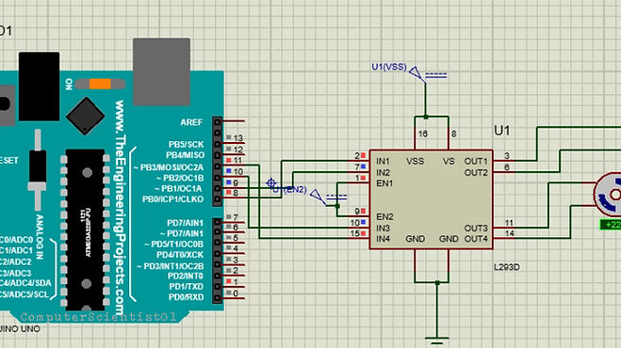

Рисунок 1.4 – Пример интерфейса Proteus [8]

### LTspice

LTspice – популярное и мощное программное обеспечение для моделирования электронных схем, разработанное компанией Linear Technologies. LTspice является бесплатной средой моделирования, использующей модель SPICE, захвата схем и просмотра форм сигналов для улучшения схем на этапе моделирования. Среда позволяет составлять платы, задавать точные характеристики каждому из компонентов, не привязываясь к фирме или конкретной модели компонента, создавать собственные [9].

LTspice основан на движке SPICE 3. С момента создания проект совершенствовался каждый год, в следствие чего на данный момент представляет собой один из лучших симуляторов электронных схем, используемый как крупными компаниями, так и радиолюбителями.

В данной среде моделирования доступна точная настройка элементов, большая элементная база, удобное устройство анализа результата моделирования.

Данная среда использует модель SPICE, что обеспечивает точность, симуляцию как цифровых, так и аналоговых сигналов, имеет большой инструментарий для анализа сигнала, такой как частота сигнала, амплитуду, фазу сигнала и так далее. Кроме того, в среде можно описывать практически каждую характеристику.

Пример пользовательского интерфейса LTspice указан на рисунке 1.5.

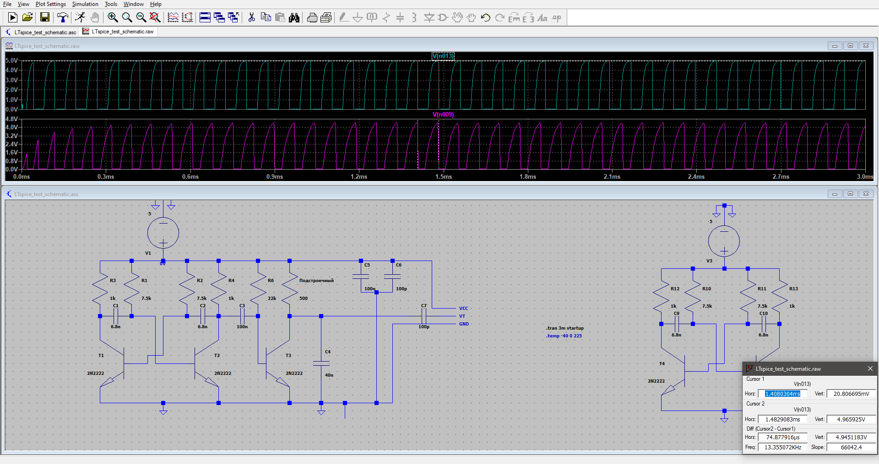

Рисунок 1.5 – Пример интерфейса LTspice

Из недостатков можно выделить лишь устаревший и сложный для изучения пользовательский интерфейс, однако так как данная система моделирования имеет больше преимуществ, чем недостатков – было решено выбрать её в качестве основной системы моделирования.

## Обзор систем проектирования

Системы проектирования понадобятся для двух этапов разработки устройства:

1. Создание принципиальной схемы устройства.
2. Проектирование печатной платы устройства.

Оба процесса выполняются на последнем этапе проектирования [10].

Создание принципиальной схемы устройства – это процесс разработки конечной основной электрической схемы, которая отображает функциональную структуру устройства, взаимосвязь компонентов и их маркировки. В процессе создания принципиальной схемы определяются функциональные элементы, составляющие устройство, и их взаимосвязь. При этом конкретное расположение на плате не учитывается, так как для этого предназначен следующий этап.

Проектирование печатной платы – это комплексный процесс создания электрических схем и расположения компонентов на специальной печатной плате (PCB, Printed Circuit Board). Данный этап не включает в себя подбор конкретных элементов, так как должен выполняться после разработки принципиальной схемы, в котором должны быть указаны конкретные элементы. Этап характеризуется выбором конструкции платы (выбор формы, размеров и слоёв), компоновкой и размещением компонентов, трассировкой, и при необходимости разводкой дорожек вручную, необходимыми расчётами и документаций для конструкторов. Данный этап критически важен при изготовлении устройства, так как при неправильном проектировании на этапе создания печатной платы чревато нарушением работоспособности не только разрабатываемой платы, но и устройства в целом.

Из вышесказанного можно выделить некоторые факторы, которым должна удовлетворять система проектирования:

1. Интегрированность. Система должна предоставлять возможность создания как принципиальных схем, так и проектирование печатных плат.
2. Поддержка обширной элементной базы.
3. Автоматизация процессов: система должна предоставлять базовую автоматизацию процессов, такую как автоматическая трассировка дорожек.
4. Проверка и анализ: система должна иметь базовый функционал проверки принципиальных схем.
5. Простота использования.

Как и с предыдущим подразделом, факторы строятся от самого важного к наименее важным.

### Altium Designer

Altium Designer – это комплексная система проектирования электронных устройств, включающая в себя инструменты и средства создания принципиальных схем, проектирования печатных плат, симуляции, анализа и создания производственной документации. Эта одна из самых популярных и мощных систем в области электронного проектирования во всем мире, используемая как профессионалами, так и радиолюбителями [11].

Altium Designer обладает широкой элементной базой, что облегчает выбор и проектирование принципиальных схем и печатных плат. Система имеет интегрированную систему, которая может помочь выбором и организацией компонентов. Данная среда пользуется большой популярностью в коммерческих организациях при разработке устройств.

Система позволяет создавать новые схемы, добавлять компоненты из встроенных библиотек или собственных скриптов, создавать производственные файлы по типу Gerber, Pick and Place, BOM и так далее. Так же имеет удобный пользовательский интерфейс.

Однако, данная система имеет некоторые минусы, о которых нельзя не упомянуть:

* 1. Большая цена: самая обычная версия стоит $358 в месяц, что, по сравнению с конкурентами, слишком много.
  2. Сложность в создании новых компонентов.
  3. Система требует большого количества ресурсов.

Так же из минусов можно выделить плохие отзывы на автоматическую трассировку и жалобы на обязательные облачные сервисы [12].

Пример пользовательского интерфейса Altium Designer показан на рисунке 1.6.

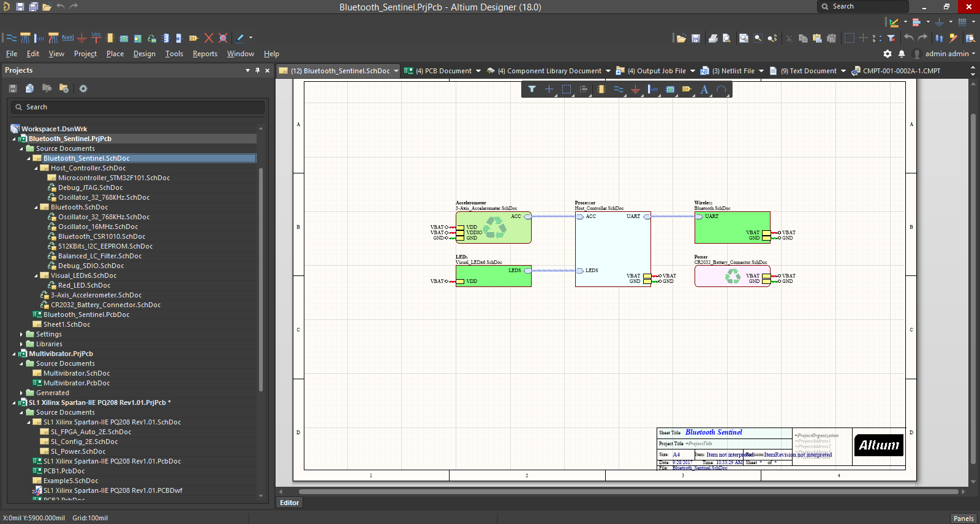

Рисунок 1.6 – Пример интерфейса Altium Designer [13]

### KiCad EDA

KiCad EDA – свободная открытая система автоматизированного проектирования печатных плат. С 7 февраля 2023 года была разработана версия 7.0.0, сформированная после перехода проекта в организацию Linux Foundation. Система распространяется для различных дистрибутивов Linux, Windows и macOS [14].

KiCad предоставляет полную поддержку разработки плат, в том числе создание принципиальных схем, разработку печатных плат, просмотр Gerber-файлов и лёгкое создание собственных элементов с функцией задания макета на печатной плате. Так же KiCad предоставляет функции конвертации изображений, для ручного создания плат или создания масок для плат. Так же система обладает менеджером плагинов, которые могут создаваться другими пользователями и загружаться в сеть.

Хоть KiCad EDA и является мощным и бесплатным инструментом проектирования, в нём присутствует ряд недостатков:

* 1. Малая элементная база.
  2. Ограниченная документация: большинство информации, найденное во время использования данной среды было взято из форумов.
  3. Интерфейс пользователя: среда имеет менее интуитивный пользовательский интерфейс по сравнению с конкурентами.

Следуя из первых двух пунктов, данная среда плохо подходит как для коммерческого использования, так и для любителей.

Пример пользовательского интерфейса системы KiCad показан на рисунке 1.7.

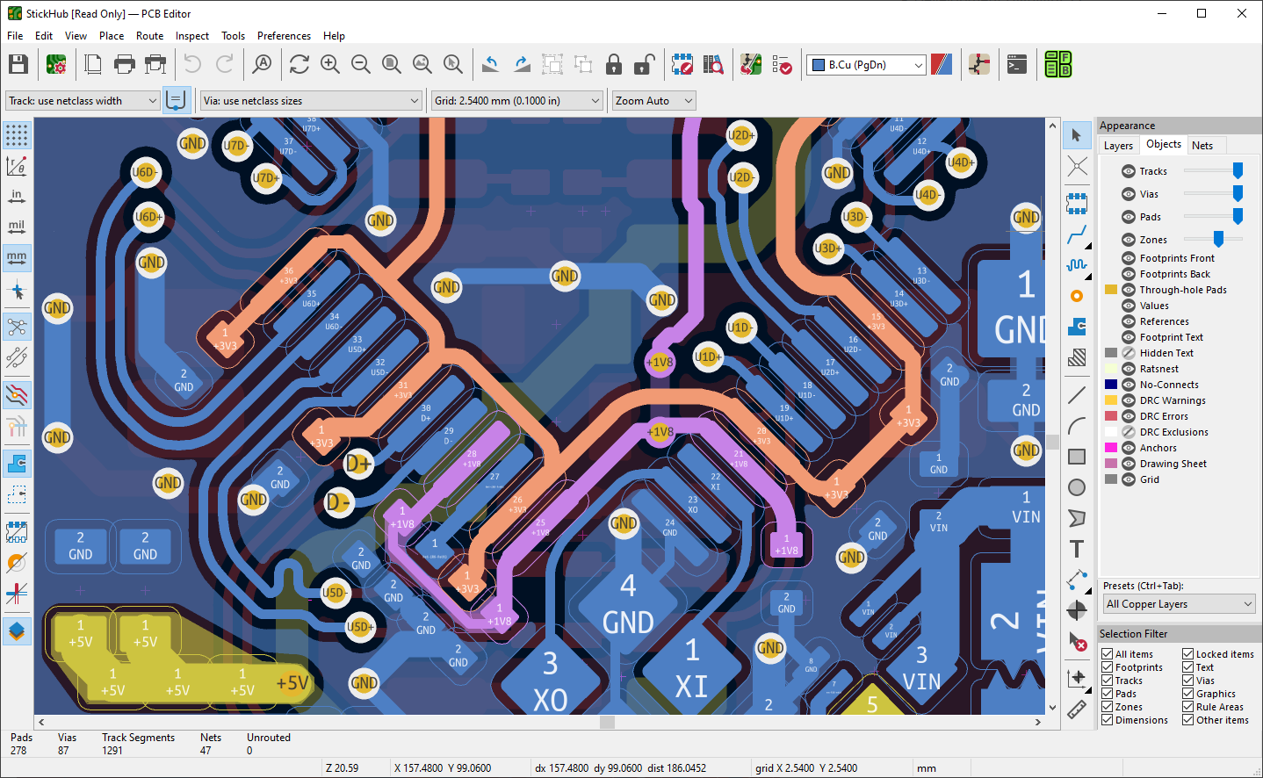

Рисунок 1.7 – Пример интерфейса KiCad EDA [15]

### EasyEDA

Так как функции данной среды с точки зрения среды моделирования уже обозревались, и основная информация была предоставлена ранее – следует сфокусироваться на функциях проектирования принципиальных схем и проектирования печатных плат.

Среда позволяет создавать принципиальные схемы с помощью встроенной библиотеки элементов, которые в последующем можно заказать как по-отдельности, так и на готовой печатной плате. Так же готовые принципиальные схемы легко изменяются и дополняются. Доступны средства написания документации к схемам.

С точки зрения проектирования печатных плат EasyEDA имеет значительные преимущества по сравнению с конкурентами. Как говорилось ранее, среда кроссплатформенная и доступна бесплатно как для персонального, так и для коммерческого использования. Система позволяет конвертировать принципиальные схемы в печатные платы и настраивать параметры плат с прецизионной точностью и гибкой настройкой различных характеристик. Так же доступен автоматический трассировщик в двух форматах: в облачном виде и локальном.

Кроме того, среда обладает возможностью загрузки проектов на облако и совместной работой над ними. Так же имеется интегрированная поддержка заказа готовых плат с jlcpcb.com, что позволяет просматривать оставшееся количество определённых элементов, их характеристики в реальном времени. Среда обладает приятным, не перегруженным графическим интерфейсом, показанном на рисунке 1.8.

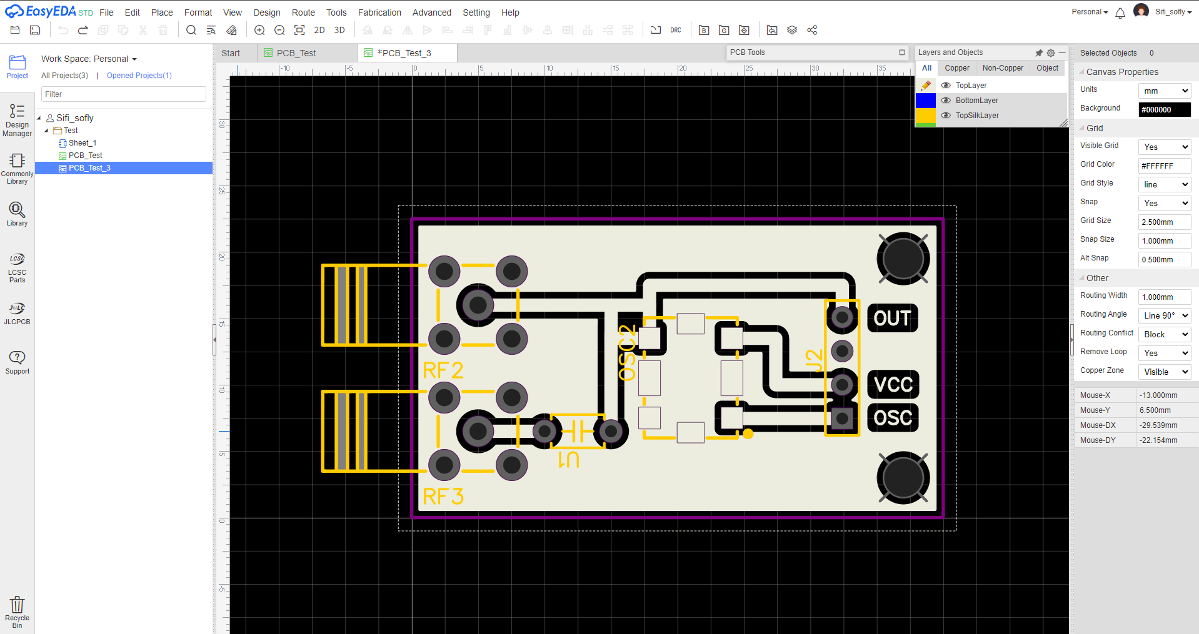

Рисунок 1.8 – Пример интерфейса EasyEDA

Из минусов можно выделить ограниченность среды для больших проектов, так как автоматический трассировщик и среда принципиальных схем могут не справляться с нагрузкой. Однако, так как данный проект не будет являться большим коммерческим проектом – данная среда отлично для него подходит.

## Вывод

Исходя из вышеперечисленного обзора систем моделирования и проектирования, было решено использовать две различные среды, одну для моделирования и вторую для проектирования.

В качестве среды моделирования будет использоваться LTspice, так как программа обладает гибким выбором компонентов, широкими возможностями построения принципиальных схем и их последующим моделированием.

В качестве среды проектирования будет использоваться EasyEDA, так как в дальнейшем печатную плату можно будет заказать на jlcpcb.com. Среда обладает широким выбором компонентов, с функцией просмотра оставшихся компонентов, что позволит заказывать заранее собранную плату.

Так же исходя из обзора аналогов была поставлена цель изготовить продукт, работающий на минимальном расстоянии и использующий минимальное количество ресурсов, что обеспечит приемлемую цену продукта.

# СИСТЕМНОЕ ПРОЕКТИРОВАНИЕ

В данном разделе описано разбиение проекта на структурные модули. Это выполняется для упрощения архитектуры путём разработки каждого из выделенных блоков как отдельной сущности. Такой подход упрощает совместную работу и позволяет разделить конкретные блоки между командой разработки, что упрощает работу над проектом в целом и позволяет делегировать задачи.

Также такой подход упрощает сложность устройства, так как большая и сложная архитектура разбивается на более мелкие и понятные. Это так же позволяет придать модульность проекту, что позволяет создавать устройства из множества компонентов, которые можно разрабатывать, тестировать и заменять независимо друг от друга.

После анализа требуемых для реализации аппаратного продукта функций было решено разбить всё устройство на следующие структурные модули:

* + модуль источника питания;
  + модуль регулирования питания;
  + модуль развязки;
  + модуль импульсного генератора;
  + модуль генератора, управляемого импульсами;
  + модуль настройки импульсов;
  + модуль генератора, управляемого напряжением;
  + модуль RF-вывода.

Взаимосвязь между основными компонентами отображена на структурной схеме ГУИР.400201.024 С1.

## Модуль источника питания

Данный модуль является основным модулем, который обеспечивает питание всего устройства. Модуль источника питания – это блок, предназначенный для обеспечения электроэнергией других компонентов всей конечной схемы. Его основной задачей является преобразование электрической энергии из одной формы в другую с нужными параметрами напряжения, тока и частоты.

Модуль питания может иметь различные характеристики по форме, размеру. Также данный блок может располагаться как внутри самого устройства, без предоставления непосредственного доступа к нему, как это происходит в телефонах, так и внутри устройства со специальным доступным отделом, как это реализовано в пультах, часах и других устройствах, первостепенная важность которых – быстрая замена разрядившегося источника питания.

Некоторые модули питания предоставляются сразу с функцией заряда источника, например в современных смартфонах не используется заряд аккумулятора отдельно. Вместо этого достаточно подключить телефон к сети, после чего пойдёт заряд.

Данный модуль будет непосредственно связан с модулем регулирования напряжения и только, так как модуль отвечает лишь за энергоёмкость устройства.

## Модуль регулирования питания

Регулирование питания схемы является отдельной задачей. Так как модуль источника питания отвечает лишь за предоставление энергии, данный модуль преобразовывает эту энергию в нужный вид. В данном случае этот модуль предназначен для преобразования входного напряжения, которое может быть повышенным или пониженным, в постоянное напряжение с линейной зависимостью после некоторого порога и предоставление локальной земли и питания соответственно.

Модуль регулирования питания может включать в себя различные компоненты, включая использование операционных усилителей, стабилизаторов напряжения, регуляторов тока и транзисторных цепей, а также комплексных цепей с использованием вышеперечисленных компонентов. Так же данный модуль может содержать цепи с обратной связью, которые позволят контролировать и регулировать входное напряжение в соответствии с заданными параметрами.

Процесс регулирования также может быть реализован различными методами, включая линейное и импульсное регулирование. При линейном регулировании в регуляторе избыточная энергия рассеивается в виде тепла через транзисторно-резисторную цепочку или другие элементы, что может сделать схему более теплоёмкой, однако данные схемы обеспечивают более «чистый» сигнал. В случае с импульсным регулированием, энергия периодически поступает на схему, за счёт чего включаются и выключаются определённые блоки модуля, что и позволяет более эффективно его использовать, однако так же повышает общий уровень шума выходного сигнала данного модуля, за счёт импульсного поступления напряжения и его отдаче соответственно. В следствии могут возникать проблемы в других функциональных блоках или в схеме в целом, если регулятор отвечает за питание всей схемы. В случае с такими регуляторами напряжения имеет смысл использовать готовые решения.

Главная цель разработки модуля регулирования питания является создание стабильного регулятора входного напряжения, соответствующего требованиям и условиям работы как всего устройства, так и каждого модуля устройства по-отдельности, при повышенном или пониженном входном напряжении.

Модуль будет связан практически со всеми остальными модулями, так как он будет брать питание от модуля источника питания и обеспечивать постоянное напряжение на всех остальных модулях системы, за исключением модуля RF-вывода. Также данный модуль будет непосредственно связан с модулем развязки с целью уменьшения бросков тока на других модулях схемы.

## Модуль развязки

Данный модуль играет также немаловажную роль, особенно когда в схеме используются частотные генераторы, тем более, когда их несколько и они работают с разной частотной составляющей. Хоть устройство и предназначено для генерации помех, однако внутри самого устройства их не должно быть, так как это грозит возможным выходом всего устройства из строя.

Основная задача модуля развязки состоит в том, чтобы предотвращать передачу помех или шумов через общую сеть питания, предоставляемую модулем регулирования питания, которые могут быть вызваны работой осцилляторов на разных частотах, выходом из строя каких-либо элементов или просто скачками напряжений. Эти помехи могут привести к искажениям сигналов, неправильной работе устройства или выходом устройства из строя в целом.

Модуль развязки также помогает защитить схему от внешних помех, таких как электромагнитные воздействия или скачки напряжения в сети питания. Это особенно важно для осцилляторов, работающих с постоянной частотой и чувствительных к внешним воздействиям. К тому же, модуль развязки помогает не только защитить схему от внешних помех, но и нивелировать их влияние на схему. К примеру, в цифровых устройствах при переходе от уровня нуля к уровню единицы возникают колебания с высокой затухающей амплитудой, в следствие которых зачастую уровень единицы не идентифицируется должным образом. Модуль развязки же помогает усреднить значение амплитуды, тем самым сделав переход между уровнями более идентифицируемым.

Также правильно спроектированный модуль развязки помогает обеспечить стабильную работу осцилляторов, что в свою очередь влияет на стабильность всей схемы и её способность выполнять задачи без различных сбоев, таких как возможные непокрытые каналы частот или резкий частотный переход.

Таким образом, модуль развязки необходим для обеспечения надёжной и стабильной работы схемы, особенно с применением цифровой логики или импульсных генераторов. Он помогает минимизировать взаимное влияние между различными частями схемы, путём создания локальных источников питания в виде местных развязок и защитить схему от резких скачков напряжения, чем позволяет продлить время активного пользования устройством.

Модуль будет связан с модулем регулирования питания, генератором, управляемым импульсами и генератором, управляемым напряжением, с целью уменьшения влияния шумов на работу схемы во всех вышеперечисленных модулях.

## Модуль импульсного генератора

Модуль импульсного генератора – один из первых информационно высоко значимых блоков данной схемы. Модули импульсных генераторов могут быть представлены в виде различных схем, в том числе с использованием готовых решений, к примеру на микросхеме IC555, так и сделанных вручную, к примеру как синхронные или асинхронные мультивибраторы. Во всех случаях данные модули генерируют импульсы с определённой частотой и амплитудой, представленной уровнем напряжения. Эти импульсы в последующем могут быть использованы с целью синхронизации устройства, временнόго управления операциями или передачи данных в цифровом либо аналоговом видах.

Данная схема будет содержать периодически колеблющийся контур, с различными видами колебаний (синхронные или асинхронные). Так как данное устройство будет рассчитано на работу на генерацию шумов на частотах Wi-Fi и Bluetooth, необходимо рассмотреть, как работают данные технологии, и как можно реализовать шум, который будет способен помешать работоспособности устройств.

Важный аспект данного генератора заключается в том, что он может работать даже на низком напряжении, то есть генерировать импульсы малого напряжения тактирования. Модуль служит для задания такта генератора, управляемого данными импульсами, за счёт которого и будет перебираться спектр Wi-Fi и Bluetooth. За счёт перебора данного спектра и будет выполняться генерация шумов на частотах Wi-Fi и Bluetooth. Частота данного генератора будет непосредственно связана с максимальной частотой передачи данных технологий, которая будет определяться в функциональном проектировании, и определена по стандартам 802.11 и 802.15.1 соответственно.

Важный аспект такого генератора – его точность. У него не может быть простоя или неточной работы, так как из-за этого на определённых частотах может образоваться окно, во время которого может начаться передача сообщений. Стабильность и точность обеспечиваются за счёт правильно подобранных компонентов и их характеристик, описанных в принципиальном проектировании.

Данный период колебаний будет непосредственно связан с генератором, управляемым импульсами, и будет получать питание от модуля регулирования питанием.

## Модуль генератора, управляемого импульсами

Модуль генератора, управляемого импульсами, является вторым значимым блоком устройства. Такие генераторы принимают на вход информационный сигнал, который чаще всего представлен импульсной последовательностью, и входом питания, от которого напрямую зависит величина амплитуды выходного значения.

Данные модули могут быть реализованы путём специализированных микросхем, к примеру с помощью ранее упомянутого IC555, так и с помощью обычных транзисторно-резисторных цепей. Однако важно, чтобы данный генератор обеспечивал точную частоту и возможную настройку под конкретный тип колебаний. Такие модули могут быть настроены на различные типы сигналов, таких как ШИМ (Широтно-Импульсная Модуляция), позволяющие регулировать скважность импульсов, их форму и другие характеристики сигналов, используемых различными устройствами, использующих эти сигналы.

В случае данного проекта колебания должны иметь пилообразный характер с определённо выверенной частотой, так как технологии Wi-Fi и Bluetooth имеют точные временные характеристики отправки и получения пакетов. Соответственно, одна из важных характеристик генератора – возможность его настройки, из-за чего критична связь данного генератора с модулем настройки импульсов.

Также модуль будет связан с импульсным генератором, который и будет поставлять импульсы. Важно, чтобы генератор, управляемый импульсами, не зависел от импульсного генератора в плане амплитуды сигнала. То есть данный модуль должен иметь абстрактный информационный вход, который будет отвечать лишь за время начала генерации импульса. Это значит, что генератор также должен иметь вход напрямую от сети питания, с которого и будут генерироваться пилообразные импульсы, идущие на генератор, управляемый напряжением.

Ещё один важный момент – это стабильность данного генератора. Так как его выход будет идти напрямую на генератор, управляемый напряжением, необходимо нивелировать помехи и обеспечить ровный бесшумный сигнал. Для этого необходимо добавить местный источник питания, который будет входить в модуль развязки.

Таким образом, модуль будет связан с импульсным генератором, модулем настройки импульсов, модулем регулирования питания и модулем развязки.

## Модуль настройки импульсов

Данный модуль выполняет важную роль в настройке характеристик генератора, управляемого импульсами. Такие модули используются для управления различными характеристиками импульсов, например, частоты, амплитуды и длительности, однако, так как частота таких колебаний будет фиксирована и будет задаваться через импульсный генератор, настраивать частоту и длительность нет необходимости, а регулировать необходимо лишь пороги амплитуд.

Одни из важнейших характеристик генератора, управляемого импульсами в данной системе – его частота и напряжение, так как напряжение регулирует, какой сигнал будет генерироваться с помощью генератора, управляемого напряжением. Так как генераторы, управляемые напряжением, часто имеют верхние и нижние частотные пороги, которые зачастую не совпадают с частотными диапазонами определённых технологий (в данном случае – Wi-Fi и Bluetooth), модуль настройки импульсов должен иметь возможность настраивать как нижнюю, так и верхнюю границу амплитуды генерируемого сигнала.

Как результат, данный модуль будет связан с модулем регулирования питания, для подачи рабочего напряжения генерации на генератор, управляемый импульсами и с генератором, управляемым импульсами соответственно.

## Генератор, управляемый напряжением

Блок генератора, управляемого напряжением (VCO, Voltage-Controlled Oscillator), является ключевым блоком, который выполняет генерацию импульсов на СВЧ (сверхвысоких частотах), которыми в данной схеме являются частоты Wi-Fi и Bluetooth. Вся схема, описанная выше, была разработана с целью генерации необходимого уровня напряжения и его частоты, приходящего на данный генератор, которое контролирует частоту генерации синусоидальных импульсов.

Генераторы, управляемые напряжением (ГУН), – особый вид генераторов, выходной сигнал которых зависит от входного напряжения. Всего бывают два вида ГУН:

* гармонические осциллятора;
* релаксационные генераторы.

Гармонические осцилляторы генерируют синусоидальный сигнал определённой частоты и амплитуды. Они состоят из усилителя и резонансного контура, который отправляет сгенерированный сигнал обратно на вход, за счёт чего получается схема с обратной связью. В данных генераторах входным напряжением регулируется частота колебаний, которое так же называется напряжением настройки. Некоторые из таких осцилляторов используются для генерации стабильного сигнала, который далее может служить тактовой частотой.

Релаксационные генераторы, управляемые напряжением, могут генерировать сигнал треугольной или пилообразной формы так же различной частоты и амплитуды. Данные генераторы широко используются в монолитных интегральных схемах для обеспечения широкого частотного диапазона, который обеспечивается благодаря генерации сигналов пилообразной формы. В таких генераторах используется релейный режим, то есть он или включен или выключен. Такие генераторы так же называются автогенераторами.

Гармонические осцилляторы имеют ряд преимуществ перед релаксационными.

* стабильность частоты при колебаниях температуры или мощности в гармонических осцилляторах выше;
* для гармонических осцилляторов характерна точная подстройка частоты;

К тому же, генератор управляемый напряжением ещё должен служить генератором сверхвысоких частот, а такие генераторы более распространены в виде гармонических осцилляторов.

На данный блок с определённой частотой будет приходить напряжение с модуля генератора, управляемого импульсами, в виде пилообразных импульсов. Это напряжение должно быть ограничено двумя порогами: нижний порог пилообразного сигнала должен быть ограничен частотой Wi-Fi или Bluetooth, соответственно, как и верхний. Данный пилообразный сигнал с двумя порогами напряжения позволит перебирать спектр в диапазоне Wi-Fi и Bluetooth, и минимально выходить за частотный диапазон, ограниченный рамками данных технологий.

Также важно регулировать напряжение на данном модуле, так как он является ядром всей системы, и в связи с сверхвысокими частотами модуль является очень «хрупким» в плане напряжения. Для этого модуль будет связан с модулем развязки.

Соответственно, данный модуль будет связан с модулем генератора, управляемого импульсами, модулем регулирования питания, модулем развязки, также сигнал будет выводиться на модуль RF-вывода, с целью выхода в эфир.

## Модуль RF-вывода

Данный модуль будет задействован для информационного вывода сигнала из модуля генератора, управляемого напряжением. Модуль будет представлять собой часть схемы, основная работа которого заключается в преобразовании электрического сигнала в радиоволну и его последующей передаче через антенну или усилитель в эфир или к другим устройствам, соответственно, в данный модуль также может входить RF-антенна или СВЧ-усилитель, так как начальная мощность устройства будет ограничена, с целью модульности устройства и возможности доработки и модификации до желаемого результата.

К тому же, на устройства, работающие в диапазоне широких частот в Республике Беларусь накладываются некоторые ограничения по мощности, в связи с этом устройство должно соответствовать законам и иметь возможность увеличения мощности одновременно.

Также модуль должен сглаживать нежелательные шумы с целью обеспечения максимально плавной загруженности всего спектра с ранее упомянутой целью – блокировкой возможности появления свободного окна для пакета на каких-либо частотах, за счёт чего должен быть связан с модулем развязки.

Модуль должен быть связан с генератором, управляемым напряжением с целью получения информационного сигнала, который в последующем будет передан в эфир, и модулем развязки для обеспечения сглаживания шумов этого сигнала.

# ФУНКЦИОНАЛЬНОЕ ПРОЕКТИРОВАНИЕ

В данном разделе модули описаны с точки зрения разработки функций, которые реализуются в данном дипломном проекте. Функциональное проектирование производиться с целью перехода от абстрактных крупных блоков проекта, описанных в структурном проектировании, к более структурированным точным блокам, которые не только отображают структуру проекта, но и описывают его основные характеристики. После фазы анализа проекта на стадии структурного проектирования было решено разбить устройство на следующие модули, которые могут состоять из конкретных элементов:

* модуль источника питания;
* модуль регулирования питания;
* модуль развязки;
* модуль импульсного генератора;
* модуль генератора, управляемого импульсами;
* модуль настройки импульсов;
* модуль генератора, управляемого напряжением;
* модуль RF-вывода.

Данные модули являются абстрактными крупными блоками, каждый из которых описан в структурном проектировании. Цель функционального проектирования – спроектировать конкретные связи между данными блоками, подобрать их характеристики в соответствии с требованиями и взаимодействием с другими блоками, функциональные особенности блоков, такие как влияние внешних условий и соседних блоков, частота конкретного блока и его скважность соответственно.

Стоит упомянуть, что в устройстве будут присутствовать как первостепенные блоки, функциональность которых непосредственно влияет на работоспособность проекта, например как блоки генераторов, так и вспомогательные блоки, которые могут выходить из строя и работоспособность проекта или остальных блоков не будет изменена в лабораторных условиях с их поломкой или неправильной работоспособностью. Однако данные блоки будут обеспечивать корректную работоспособность проекта в «полевых» условиях, то есть без использования специального оборудования.

Так же предстоит рассмотреть характеристики и ключевые особенности технологий Wi-Fi и Bluetooth с целью обеспечения научного обоснования работоспособности проекта и нахождения путей улучшения как конкретных блоков, так и устройства в целом. Так как данный проект является сугубо аппаратным – технологии будут рассматриваться только с точки зрения физического уровня, так как взаимодействие с остальными уровнями данных технологий с точки зрения модели OSI производиться не будет. К тому же, рассмотрение физического уровня технологий поможет понять суть работы беспроводных технологий и обеспечить научную базу для возможных похожих проектов, работающих на частотах других технологий, например GSM, GPS и так далее.

Данный раздел пояснительной записки является основным разделом, дающим ключ к пониманию работы и характеристик проектируемого устройства и исчерпывающим информацию о цифровых и аналоговых сигналах и связях, происходящих как в устройстве, так и вне его. Взаимосвязь компонентов и их основные характеристики отображены на функциональной схеме ГУИР.400201.024 Э2.

## Технические характеристики технологий Wi-Fi и Bluetooth.

Для начала необходимо понять, как работает Wi-Fi и Bluetooth на физическом уровне, для того чтобы найти необходимые частоты, возможные изъяны технологий и способы помех для передачи сигналов на физическом уровне.

Wi-Fi – технология беспроводной сети, которая позволяет таким устройствам, как компьютеры, мобильные телефоны и другому оборудованию взаимодействовать с Интернетом. Это позволяет этим устройствам обмениваться информацией друг с другом, образуя сеть. [16]

Bluetooth – это беспроводная технология ближнего радиуса действия, которая позволяет двум устройствам обмениваться данными напрямую, устраняя необходимость поддержки сетевой инфраструктуры, такой как беспроводной маршрутизатор или точка доступа, которые необходимы при разработке сети Wi-Fi. На данный момент технология Bluetooth чаще всего используется людьми подключением таких устройств как беспроводные наушники, мыши, клавиатуры и динамики как к персональным компьютерам, так и к мобильным устройствам [17].

Технология Bluetooth имеет два ключевых стандарта:

* Bluetooth Classic – поддерживает разные скорости, такие как Basic Data Rate (BDR) и Enhanced Data Rate (EDR);
* Bluetooth Low Energy (LE) – оптимизированная технология для низкого энергопотребления с целью ограничения потребления питания на устройствах, ограниченных временем автономной работы.

Обе эти технологии объединяет то, что для работы они используют радиоволны на уникальных частотах для передачи информации и обеспечения связи между устройствами. Для передачи они могут использовать одинаковые методы модуляции, частотные диапазоны и время передачи данных. Основное различие в дальности применения, поддерживаемых частотных диапазонах и затрате энергии. Bluetooth остаётся популярным из-за его низкого потребления энергии, в следствие чего данная технология широко используется в портативных устройствах. Следующее ключевое отличие – в физическом размещении устройства и влиянии окружающих факторов на устройства. Технология Bluetooth может быть использована с максимальным расстоянием подключения примерно в 100 метров, в то время как последние стандарты Wi-Fi позволяют обеспечить покрытие в 250 метров.

Так как технологии Wi-Fi и Bluetooth передают и получают информацию с помощью радиоволн, которые представляют собой синусоиды, – для передачи на высоких и сверхвысоких частотах необходим специальный механизм, который позволяет «накладывать» информационный поток на радиоволну, которая является периодическим сигналом и изменяется в процессе данного наложения в процессе передачи информационного потока. Этот процесс называется модуляцией сигнала. Изменённый в результате сигнал считается информационным сигналом.

Модуляция производится на физическом уровне передачи данных, и в зависимости от информационного сигнала изменяет частоту и амплитуду несущей (периодического сигнала). Самый простой вид модуляции – амплитудная. Данная модуляция предполагает, что информационный сигнал может быть представлен двумя амплитудами: А1 для передачи нуля и А2 для передачи единицы. За счёт этого можно передавать информационный поток, манипулируя лишь уровнем амплитуды сигнала, который может генерироваться напряжением передатчика. Однако, при такой модуляции возникает проблема – сигнал сильно подвержен шуму, низкий КПД, повышенные требования к резкому затуханию сигнала. В современным стандартах Wi-Fi используются более сложные модуляции, такие как QAM (Quadrature Amplitude Modulation) с различной кратностью (64, 256, 1024), OFDMA (Orthogonal Frequency-Division Multiple Access), которые кодируют сигнал за счёт изменения частоты, амплитуды и фазы одновременно. Данные модуляции позволяют добиться максимально быстрой передачи в сети за счёт более сложного кодирования [18].

В Bluetooth же используется BFSK (Binary Frequency-Shift Keying), со схемой Гауссовского распределения сигнала, поэтому называется GFSK, при которой для передачи единицы используется сигнал с частотой F1, а для передачи нуля – с частотой F2. Принцип изменения сигнала похож на амплитудную модуляцию. Отличие BFSK от GFSK в том, что при передаче данных при BFSK используется резкое изменение частоты, однако при передаче сигнала с помощью GFSK сигнал проходит через дополнительный фильтр Гаусса, за счёт чего переход от нуля к единице происходит более плавно, за счёт чего шумы не так сильно влияют на информационный сигнал. Однако из-за данной технологии модуляции ширина спектра сужается за счёт Гауссовского фильтра.

Возвращаясь к стандартам и технологиям, стоит упомянуть, что Wi-Fi активно развивается и над ней проводится многочисленное количество экспериментов. Версии стандартов Wi-Fi и их ключевые характеристики указаны в таблице 3.1 [19].

Таблица 3.1 – Стандарты Wi-Fi и их отличия.

|  |  |  |  |
| --- | --- | --- | --- |
| Номер стандарта IEEE | Дата релиза | Максимальная скорость (Мбит/с) | Частоты (ГГц) |
| 1 | 2 | 3 | 4 |
| 802.11™ | 1997 | 2 | 2.4 |

Продолжение таблицы 3.1 – Стандарты Wi-Fi и их отличия

|  |  |  |  |
| --- | --- | --- | --- |
| 1 | 2 | 3 | 4 |
| 802.11b™ | 1999 | 11 | 2.4 |
| 802.11a™ | 1999 | 54 | 5 |
| 802.11g™ | 2003 | 2.4 |
| 802.11n™ | 2009 | 600 | 2.4, 5 |
| 802.11ac™ | 2013 | 3500 | 5 |
| 802.11ax™ | 2021 | 9600 | 2.4, 5 |

Данные стандарты регламентируют не только максимальную скорость и частоты работы, но также и способы модуляции, ширину каналов и даже дальность связи. В этом году комитет IEEE планирует выпустить стандарт IEEE P802.11be™, или же Wi-Fi 7, который будет работать на новой частоте – 6 ГГц.

Так же имеет смысл рассмотреть различные версии стандарта Bluetooth. Стоит понимать, что все стандарты Bluetooth представлены одним номером IEEE 802.15.1 и уже не поддерживаются стандартом, а поддерживаются специальной группой BSIG (Bluetooth Special Interest Group), поэтому имеют номера «стандартов» другой формы. Версии представлены в таблице 3.2 [20].

Таблица 3.2 – Стандарты Bluetooth и их отличия.

|  |  |  |  |
| --- | --- | --- | --- |
| Имя стандарта BSIG | Дата релиза | Максимальная скорость (Мбит/с) | Ключевое отличие |
| Bluetooth 1.0 | 1999 | 0.7 | – |
| Bluetooth 1.2 | 2003 | 0.7 | AFH (Adaptive Frequency Hopping) |
| Bluetooth 2 | 2004 | 3 | Кодирование трёх бит вместо одного |
| Bluetooth 2.1 | 2007 | 3 | Secure Simple Pairing (обеспечение безопасности) |
| Bluetooth 3 | 2009 | 24 | High Speed Adaptation |
| Bluetooth 4 | 2010 | 3 | Bluetooth LE |
| Bluetooth 5 | 2016 | 3 | Best Range |
| Bluetooth 5.3 | 2021 | 3 | Stability Security Efficiency |

Так же существуют версии Bluetooth 1.1, 4.1, 5.1 и так далее, однако они тут рассматриваться не будут, так как в них не описывается ключевых отличий, которые могут повлиять на данный проект. Стандарты, обозначенные номерами 1.Х, 2.Х считаются версией «Bluetooth Classic», а все остальные – «Bluetooth Low Energy (LE)».

Bluetooth работает на частотах от 2400 до 2483.5 МГц, причём данный спектр разбивается на 79 каналов шириной в 1 МГц в Bluetooth Classic и 37 каналов шириной 2 МГц в Bluetooth Low Energy с 3 дополнительными вещательными каналами.

Ключевые изменения содержатся в версиях 1.2, 2 и 5.3. В версии 1.2 добавил специальный механизм адаптивной скачкообразной перестройки частоты, который решает проблему шумов, вызванных соседними устройствами, работающих на одинаковых частотах. С помощью данного механизма Bluetooth-устройство после определённого промежутка времени изменяет канал передачи данных, причём изменяемую частоту знает как приёмник, так и передатчик. Данный механизм позволяет большому количеству устройств в одном месте взаимодействовать без помех друг для друга. Реализация, как устройство выставляет новый частотный канал зависит от конкретной реализации и не облагается стандартизацией.

Стоит ввести фундаментальное понятие для беспроводных каналов связи – тайм-слот. Тайм-слот – это наименьшая единица разделения канала, назначенное конкретному пользователю в коммуникационной системе. То есть тайм-слот является наименьшим промежутком времени, через которое произойдёт передача в беспроводном канале связи. В разных технологиях тайм-слот равен разному времени, однако во всех технологиях за передача сообщения в канале исключительно за время тайм-слота. Так же в некоторых технологиях бывают длинные тайм-слоты и короткие тайм-слоты, служащие для разных целей, как в Wi-Fi. Стоит отличать тайм-слот в беспроводных технологиях от тайм-слота в проводных. В случае беспроводных технологий под тайм-слотом понимают дискретное минимальное время для передачи сообщения или его части (к примеру, для GSM тайм-слот равен 577 микросекундам). В проводных же технологиях под тайм-слотом понимают время, необходимое сигналу для прохождения от одного конца сети к другому, плюс время, необходимое для отправки сигнала помехи в случае коллизии. Таким образом в случае проводных технологий это максимальное время для передачи сообщения по проводной сети, а в случае беспроводных технологий – это минимальное время, выделяемое одному пользователю для передачи сообщения.

Данные понятия являются крайне важными, так как по технологии Bluetooth время, после которого устройства меняют канал не стандартизировано, соответственно, для того чтобы устройство работало вне зависимости от реализации конкретного производителя – необходимо генерировать шум на частоте Bluetooth с такой частотой генерации, равной минимальному промежутку времени, за которое производится трансляция единственного сообщения или пакета.

Так же важным понятием является понятие DIFS (Distributed coordination function InterFrame Spacing) – это обязательный механизм, используемый в беспроводных сетях, в которых используется алгоритм CSMA/CA (Carrier-Sense Multiple Access with Collision Avoidance) для предотвращения коллизий в стандарте IEEE 802.11™. Используя данный метод, станции необходимо ждать некий промежуток времени перед тем, как она сможет разместить запрос на передачу следующего кадра, за счёт чего достигается избежание коллизий.

Соответственно, стоит изучить минимальное время передачи и время, затрачиваемое в технологиях Wi-Fi и Bluetooth, а также время межкадровой паузы в технологии Wi-Fi, из которых будет следовать частота работы будущего устройства. Минимальное время передачи и названия технологий и стандартов указаны в таблице 3.3.

Таблица 3.3 – Технологии, их характеристики и тайм-слоты.

|  |  |  |  |
| --- | --- | --- | --- |
| Название технологии | Частота передачи (ГГц) | Тайм-слот (мкс) | Межкадровая пауза (мкс) |
| 802.11b™ | 2.4 | 20 | 50 |
| 802.11a™ | 5 | 9 | 34 |
| 802.11g™ | 2.4 | 9 или 20 | 28 или 50 |
| 802.11n™ | 2.4, 5 | 9 или 20 | 28 или 50 |
| Bluetooth 1.0 | 2.4 | 625 | 150 |

Отсюда можно сделать вывод, что тайм-слот на частотах 2.4 ГГц обычно начинается от 9 микросекунд, в новых стандартах и от 20 в старых стандартах. При этом межкадровая пауза составляет 28 микросекунд, а на частотах 5 ГГц – 9 мкс с паузой в 34. Соответственно, для того чтобы помешать получить кадры устройству-приёмнику – необходимо создавать шум в канале, как минимум раз в 37 микросекунд, что обусловлено минимальным временным интервалом между началом двух сообщений по стандарту IEEE 802.11g™ или IEEE 802.11n™.

## Определение способа генерации шумов

До начала разработки устройства необходимо разобраться, как генерировать шумы и каким образом генерировать шумы на определённом канале, на котором идёт передача коммуникация между некоторыми устройствами. Однако перед этим необходимо дать определение понятию шума.

Шум – это общее понятие, которое относится к колебаниям напряжения или тока, которые иногда являются случайными, обычно с относительно низкой амплитудой, и зачастую нежелательны при работе устройств. Случайные шумы чаще всего являются временными и нежелательными, однако бывают ситуации, когда шумы создаются с помощью специализированного оборудования или элементов, таких как аналоговые и цифровые генераторы шума, модульные генераторы шумов, а также с помощью шумовых диодов, которые работают в лавинном режиме пробоя. Шумы создают помехи в технике из-за наложения на информационный сигнал, за счёт чего информационный сигнал теряет свой уровень мощности и становится неотделимым от шумового [21].

По данному определению шумы могут быть случайны и не случайны, однако ключевое «назначение» шумов – это изменение сигнала в некоторой форме, в которой он будет неотличим от информационного. При этом с частотной точки зрения шумы можно разделять на два вида:

* шумы на одинаковой частоте (шумы непосредственного влияния);
* шумы на частоте гармонических колебаний.

Для каждого из этих видов используются различные формулы расчёта отношений сигналов и формулы расчёта шумовых сигналов. Стоит рассмотреть оба варианта, чтобы понять какой выгоднее использовать в данном проекте.

### Шумы непосредственного влияния

Для того, чтобы определить, как генерировать шумы, необходимо определить, какой информационный сигнал считается неотличимым от шумового.

В радиотехнике используется понятие SNR (Signal-to-Noise Ratio), которое описывает отношение полезного сигнала к шуму. По данной характеристике можно определить, является ли информационный сигнал различимым от шумового или нет. Данный коэффициент характеризует насколько некоторое устройство ухудшает или улучшает сигнал, учитывая лишь уровень сигнала, и определяет отношение между желаемым сигналом и минимальной шумовой границей, определённой для каждой технологии заранее. Минимальные шумовые границы же – это ложные фоновые случайные сигналы передачи, генерируемые другими устройствами, или специальными устройствами, которые преднамеренно создают шумы на той же частоте.

Для отношения сигнала к уровню шума используется формула 3.1, если сигнал выражен в логарифмической форме и измеряется в децибелах.

|  |  |
| --- | --- |
| *SNR = S – N* | (3.1) |

где: *S* – уровень сигнала, измеряемый в децибелах, *N* – уровень шума, измеряемой в дБ, *SNR* – отношение сигнала к шуму, измеряемый в дБ.

Однако, если сигнал измеряется в ваттах или вольтах, необходимо сформировать отношение качественного сигнала к мощности шума, взятое с учётом логарифма и помноженное на дополнительное значение. Указано в формуле 3.2:

|  |  |
| --- | --- |
|  | (3.2) |

где значение *M* равно 10, если сигнал измеряется в вольтах, или 20, если сигнал измеряется в ваттах [22].

При этом в открытых источниках по беспроводным сетевым технологиям даны специальные пороги, исходя из которых сигнал считается различимым или нет в зависимость от уровня отношения сигнала к шуму. Данные пороги приведены в таблице 3.4.

Таблица 3.4 – Отношение уровня SNR к качеству соединения.

|  |  |
| --- | --- |
| Уровень сигнала (дБм) | Уровень соединения |
| 1 | 2 |
| ниже 10 | Ниже минимального уровня соединения, уровень шума не отличим от информационного сигнала. |
| от 10 до 15 | Принятый минимум для установки некачественного соединения. |
| от 15 до 25 | Типично считается минимально приемлемым уровнем для установления некачественного соединения. |
| от 25 до 40 | Сигнал считается приемлемым и хорошим. |
| выше 41 | Сигнал считается приемлемым и превосходным. |

Кроме того, необходимо понимать, что уровень сигнала (RSSI, Received Signal Strength Indicator) отображается в отрицательных значениях с трактовкой чем больше значение – тем лучше сигнал. К примеру, если мощность сигнала выше -85 дБм – сигнал считается неприемлемым для передачи, а при значении мощности ниже -30 дБм – сигнал считается превосходным.

У уровня шума такая же зависимость, однако стоит понимать, что, к примеру, при -85 дБм уровень шума считается практически незаметным, что является лучше для сигнала. Таким образом, чем ниже уровень шума – тем лучше уровень сигнала.

Исходя из данных формул и фактов следует, что зашумление сигнала зависит напрямую от уровня мощности самого сигнала и уровня мощности сигнала шума. К примеру, при сигнале в -45 дБм и уровне шума в -65 дБм отношение сигнала к шуму будет составлять *SNR =* 20 дБм, что считается типичным минимальным приемлемым уровнем сигнала.

При этом нужно учитывать, что данные формулы подразумевают, что частота сигнала будет равна частоте шума. Однако, если частоты не равны – данная формула не подходить, следовательно расчёты для генератора шумов будут не верны.

### Шумы на частоте гармонических колебаний

Для того, чтобы вызвать некоторые шумы с помощью сигнала, отличного от частоты основного сигнала, необходимо генерировать гармонические колебания, кратные частоте основного сигнала. Такие сигналы зачастую определяются как гармоники – дополнительные частотные составляющие, присутствующие в самом сигнале, кратные частоте основного сигнала.

Чистый синусоидальный сигнал не имеет гармонических искажений, поскольку представляет собой сигнал одной частоты и амплитуды. Однако, если на сигнал действуют какие-либо факторы, например выходной сигнал другого функционального блока или внешние факторы, например радиоволна большой мощности, сигнал может измениться под действием этих факторов. Искажение, оказывающееся гармониками на основной сигнал, называется THD (Total Harmonic Distortion). Оно определяет отношение мощности гармоник сигнала к мощности самого сигнала и указано формулой 3.3.

|  |  |
| --- | --- |
|  | (3.3) |

где – мощность сигнала *n*-ой гармоники, выражаемая в Ваттах, а – мощность основной частоты, выражаемая в Ваттах.

Так же сигнал может быть не синусоидальным, а цифровым. На него так же могут оказывать влияния гармоники. Причем в данном случае используется слегка изменённая формула, указанная формулой 3.4.

|  |  |
| --- | --- |
|  | (3.4) |

где – эффективное значение напряжения *n*-ой гармоники, выражаемое в Вольтах, а – напряжение основной частоты, выражаемое в Вольтах.

При этом переход от пикового напряжения к эффективному напряжению производится по формуле , где эффективное значение напряжения, а пиковое напряжение [23].

Принято, что при значении THD в радиоэфире менее чем в 10 процентов считается нормальным и допустимым. В электрических цепях допустимое значение варьируется от 1 до 8 процентов, в зависимости от устройства.

Таким образом, чтобы создать помехи на Bluetooth-сигнале, мощность передатчика которого может варьироваться от -20 дБм (0.1мВт) до +20 дБм (100 мВт) – необходимо взять, к примеру, одну гармонику второго порядка с мощностью 6 дБм (4мВт). При этом необходимо учитывать кратность гармоник и дальность распространения сигнала в целом.

Однако, при увеличении частоты сигнала уменьшается максимальное расстояние, которое может пройти данный сигнал. Если стоит цель заглушить сигнал частотой 2.4 ГГц, то необходимо взять сигнал с частотой 4.8 ГГц, однако расстояние его действия будет уменьшено более чем в два раза, в следствие чего данный метод не является продуктивным [24].

Так же возможна генерация помех с помощью субгармоник. Субгармоники – это гармонические колебания с частотой, равной частоте основного сигнала, разделённого на целое число. К примеру, вторая субгармоника 100 Гц – 50 Гц. Однако, при этом необходимо брать сигнал в два раза мощнее, чем основной, что ведёт к большему энергопотреблению, тепловыделению и другим факторам, которые находятся под влиянием мощности сигнала.

К тому же стоит вопрос генерации как гармоник, так и субгармоник. При частотном переборе необходимо генерировать гармоники с некоторым шагом, равным порядку гармоник или субгармоник. Например, гармоника второго порядка для сигнала с частотой 2400 МГц равна 4800 МГц, а для сигнала 2400,5 МГц – 4801 МГц. От сюда можно вывести, что шаг равен 1 МГц при изменении сигнала на 0.5 МГц. Технически легче будет перебирать спектр гармоники для исходного сигнала, однако спектр гармоник будет в два раза шире, чем спектр исходного сигнала, из-за чего данный метод использовать непродуктивно.

Исходя из вышесказанного можно сделать вывод, что для данного проекта целесообразнее использовать шумы непосредственного влияния, так как данный процесс является более эффективным и менее затратным в плане ресурсов.

## Определение метода генерации шумов на определённом канале

Для того, чтобы использовать метод генерации шумов непосредственного влияния – необходимо знать точную частоту, на которой происходит передача данных, для того чтобы сгенерировать сигнал на данной частоте.

Чтобы определить частоту, на которой происходит передача сигнала можно использовать специализированное оборудование – так называемые анализаторы спектра, или СВЧ-осциллографы. Данное оборудование позволяет анализировать частотные характеристики электрического или радиоэлектронного сигнала. Данные устройства основаны на использовании преобразования Фурье, которое раскладывает сигнал на составляющие частоты. При подаче на него некоторого сигнала на вход устройства производится преобразование Фурье, после чего получается график зависимости амплитуды от частоты.

Данные устройства продаются в готовом виде, однако стоят чрезмерно много, что обуславливается их точностью и особенностью изготовления. Обычно в типичный анализатор спектра входят:

* аттенюатор (цепь, ослабляющая сигнал);
* фильтр пропускания низких частот;
* преобразователь с понижением частоты;
* фильтр промежуточной частоты;
* блок АЦП;

После данных преобразований, сигнал уже можно анализировать с целью выявления конкретных частот, на которых идёт передача данных.

Ключевая проблема данных устройств – их сложность. В продаже нет как готовых решений, которые легко интегрируются на печатную плату и у которых присутствуют открытые интерфейсы для взаимодействия, так и некоторых переходных вариантов в виде готовых модулей, входящие в анализатор спектра.

Другой способ – использовать так называемые RF-снифферы (Radio Frequency-sniffer) для анализа спектра. Данные устройства позволяют «подслушивать» определённые частоты и анализировать, какие из них используются. Устройства реализуются менее сложным способом, в отличие от частотных анализаторов, например на контроллере ATtiny с использованием некоторых придаточных модулей и микроконтроллеров. Однако, они обладают рядом недостатков. Практически все снифферы позволяют лишь уловить сигнал на определённой частоте, а те снифферы, которые позволяют выводить частоту, на которой они обнаружили сигнал, обладают низкой степенью дискретизации – из-за чего сигналы разных частот могут не отличаться друг от друга.

Оставшийся метод – это метод полного перебора частотного спектра. Данный метод характеризуется постоянным сигналом пилообразной формы с некоторой частотой, подстраиваемой под необходимые характеристики работы устройства.

Метод характеризуется высокой точностью, так как с помощью данного метода сигнал перебирается не с помощью аналогового перебора, в котором каждый уровень выставляется в определённый промежуток времени, и количество уровней определено многими факторами системы, такими как её разрядность, частота работы, максимальное время задержек и так далее. При аппаратном переборе сигнал перебирается в аналоговом виде, что значит, что его намного сложнее, а иногда и невозможно, воспроизвести или сделать схожий сигнал в цифровом виде.

За счёт аналогового сигнала в спектре не будет оставаться окон между сигналами передачи и получения, которые в теории смогут послужить окном передачи для сообщений между устройствами. Такой тип перебора позволяет обеспечить полное покрытие спектра и позволяет покрыть каждый канал, выделенный в определённом частотном диапазоне, вне зависимости от технологии или стандарта.

Ключевая проблема данного метода кроется в его коренной концепции – аналоговом сигнале. На данный момент все технологии стремятся уйти от аналогового вида сигнала в связи с чрезмерной сложностью как расчётов, так и проектирования систем, в которых используется данный сигнал. Однако аналоговый сигнал имеет ряд преимуществ, за счёт которых устройства, использующий данный тип сигналов, до сих пор пользуются большой популярностью на рынке.

Однако несмотря на все недостатки и сложности данного подхода было решено воспользоваться именно аналоговым сигналом, так как он позволяет выполнять перебор спектра эффективнее всего.

## Модуль импульсного генератора

На основании рассмотренных выше факторов, которые являются ключевыми при определении технических характеристик устройства, можно поставить следующие обязательные характеристики, которыми должно обладать устройство:

1. устройство должно работать на частоте шумов непосредственного влияния;
2. устройство должно работать на основе метода полного перебора спектра;
3. устройство должно перебирать спектр с минимальной частотой в 37 микросекунд (примерно 27027 Гц).

С данными характеристиками можно приступить к проектированию модулей устройства.

Импульсные генераторы – это устройство, способное генерировать импульсный сигнал с определённой частотой, амплитудой и скважностью. Данные генераторы используются для создания коротких импульсов высокой амплитуды, которые в дальнейшем могут служить сигнальными импульсами для других блоков.

Чаще всего импульсные генераторы работают на основе различных принципов, например с помощью генерации импульсов на конденсаторах, тиристорах или с использованием специализированных контурных или интегральных схем, к примеру с помощью интегрального таймера NE555/SE555. Данный таймер позволяет создавать на своей базе различные логические устройства, по типу RS-триггера, триггера Шмидта, а также мультивибратора.

В данной схеме импульсный генератор будет управлять генератором, управляемым импульсами. Ключевыми моментами, влияющими на проектирование как импульсного генератора, так и генератора, управляемого импульсами будут:

* ранее определённая частота полного перебора спектра устройством;
* время разряда и заряда конденсаторов, непосредственно влияющих на форму генерируемых импульсов;
* частота должна быть одинаковой и дискретной.

При структурном проектировании было определено, что амплитуда импульсов (что является пиковым и рабочим напряжением генерации) модуля импульсного генератора не должно сильно влиять на начало генерации импульсов, однако это будет учтено при проектировании генератора, управляемого импульсами.

В качестве импульсного генератора было решено проектировать собственный мультивибратор, так как данный тип генераторов является не сложным в проектировании и расчётах. Данные генераторы являются релаксационным типом генераторов импульсов, зависящих от параметров элементов ёмкости и сопротивления в RC-цепи, что позволяет манипулировать данными характеристиками для изменения частоты, скважности и амплитуды импульсов. Данные генераторы чаще всего представляются двухкаскадными усилителями с усилителями, которые используют положительную обратную связь, где выход одного каскада соединён со входом другого, за счёт чего и достигаются колебания. В качестве усилителей чаще всего служат обычные транзисторы с некоторым коэффициентом усиления.

Мультивибраторы делятся на симметричные, несимметричные и ждущие. При использовании симметричных мультивибраторов в схеме используются одинаковые элементы в обоих каскадах, что позволяет упростить расчёты и сделать схему намного проще. Симметричные мультивибраторы генерируют импульсы, длительность которых всегда равна половине периода. В таких системах в обоих каскадах используются элементы с одинаковыми характеристиками, такими как сопротивление, ёмкость и транзисторная цепочка. За счёт этого большинство расчётов сводятся к единственной формуле. Типичная схема симметричного мультивибратора показана на рисунке 3.1.

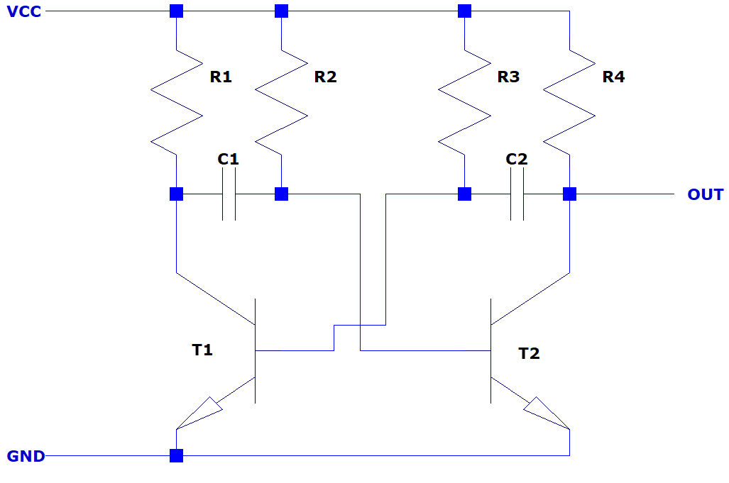

Рисунок 3.1 – Типичная схема мультивибратора

Принцип работы данной схемы можно описать как некий алгоритм, описываемый следующими шагами:

Шаг 1. Транзистор T1 открыт и насыщен током, проходящим через резистор R3, напряжение на коллекторе минимально.

Шаг 2. Конденсатор C1 разряжается.

Шаг 3. Транзистор Т2 закрыт, конденсатор C2 заряжается.

Шаг 4. Напряжение конденсатора C1 постепенно уменьшается, потенциал на базе Т2 становится положительным и Т2 начинает открываться.

Шаг 5. Напряжение на T2 достигает пика и C2 начинает разряжаться

Шаг 6. Конденсатор C1 начинает заряжаться, транзистор Т1 закрывается, переход к шагу 1.

Данный алгоритм выполняется до тех пор, пока на генератор будет подаваться напряжение или какой-либо из компонентов не выйдет из строя. Благодаря такой логике генератор считается одним из простейших как для использования на несложных схемах.

К тому же, за счёт простой схемы, частоту симметричного мультивибратора можно рассчитать по формуле 3.5.

|  |  |
| --- | --- |
|  | (3.5) |

где C1 – ёмкость одного каскада в микрофарадах, R2 – сопротивление резистора этого же каскада в килоомах. Обозначения формулы совпадают с обозначениями элементов на рисунке 3.1.

Однако, эмпирическим путём было выявлено, что использование симметричного мультивибратора не является эффективным в связке с генератором, управляемым импульсами. Конденсаторы на таких мультивибраторах не успевают разряжаться полностью, за счёт чего на высоких частотах (начиная примерно от 15000 Гц) на мультивибраторе не успевает разрядиться конденсатор одного из каскадов, чтобы начать заряд конденсатора заново. Из-за этого процесс заряда другого конденсатора начинается до его полной разрядки, из-за чего мультивибратор может перестать генерировать импульсы вовсе. Как следствие, прохождение по всему спектру становится сложно контролируемым или невозможным в контроле вовсе, так как при данных нарушениях работы остаётся полагаться на внешние условия, что недопустимо при разработке устройства, работающего на высоких частотах и призванного генерировать шумовой сигнал, так как опять же, возможно освобождения частот или появления окон, с помощью которых связь между устройствами может как восстанавливаться, так и не пропадать в целом.

Вместо этого было решено взять асинхронный мультивибратор. В асинхронных мультивибраторах время импульса не равно времени периода, за счёт чего конденсатор в одном контуре всегда находится в почти заряженном состоянии. В противоположном контуре время зарядки конденсатора меньше, за счёт быстрого открытия транзистора. За счёт этого достигается процесс генерации коротких импульсов с длительным временем скважности сигнала, что позволяет разрядиться конденсаторам как малого, так и крупного номинала.

Расчёт таких мультивибраторов гораздо сложнее, так как зависит от различных факторов, как поддающимся вычислениям, к примеру сопротивление транзисторов, крутизна коллекторно-эмиттерной характеристики, так и внешним факторам, по типу температуры, электромагнитного поля и так далее.

С целью упрощения расчётов было решено сделать асинхронный мультивибратор с симметричной цепочкой резисторов. В дальнейшем это упростит часть расчётов, так как между изменением номинала конденсатора и симметричным мультивибраторам на конденсаторах с идентичной ёмкостью присутствует чётко выраженная зависимость, которая будет описана в принципиальном проектировании.

## Модуль генератора, управляемого импульсами и модуль настройки

Далее необходимо спроектировать генератор, который будет управляться импульсами ранее описанного генератора. Из ключевых задач для данного генератора выделены следующие:

* импульсный генератор может генерировать импульсы различной амплитуды, но всегда одинаковой частоты;
* генератор, управляемый импульсом должен «сбрасываться» при приходе очередного импульса;
* генератор, управляемый импульсами, должен генерировать пилообразные импульсы с частотой, задаваемой импульсным генератором;
* генерируемые импульсы должны быть пилообразной формы;
* генерируемые импульсы должны иметь возможность настраивать как верхний, так и нижний порог.

Так как данный модуль плотно связан с модулем, отвечающим за настройку импульса – то проектироваться будут сразу два модуля для работы в слаженном режиме.

Модуль генератора, управляемого импульсами, также может строиться на различных интегральных схемах по типу таймера 555, однако проще будет его сделать на транзисторной цепи с обратной связью.

Обратная связь – это соединение выходного сигнала устройства с его входом. Чаще всего обратная связь бывает положительной и отрицательной, при этом положительная обратная связь усиливает изменение выходного напряжения, а отрицательная – наоборот, уменьшает. Обратная связь в транзисторно-резисторных цепях бывает двух видов:

* коллекторная обратная связь;
* эмиттерная обратная связь.

Коллекторная обратная связь позволяет снизить выходное напряжение, путём связывания коллектора и базы. В данном случае такая связь могла бы регулировать верхнюю границу амплитуды импульсов генератора. Эмиттерная же обратная связь мене очевидна, так как обратная связь не связывает эмиттер и базу, как это реализовано в случае с коллектором. При эмиттерной обратной связи связывается эмиттер с землёй, что позволяет снизить нижнюю границу амплитуды за счёт ограничения напряжения, пропорционального току эмиттера, протекающего через транзистор, чем противодействует напряжению эмиттер-база. Причём зависимость эта будет прямой, то есть если при 10 Вольтах обратная связь будет ограничивать нижние импульсы до 5 В, то при 100 В обратная связь будет ограничивать не до 5 В, а до 50 В.

Так как было определено требование несвязности амплитуды импульса от напряжения генерации – было решено реализовать схему на транзисторе и конденсаторе, с помощью которой при поступлении импульса будет открываться транзистор, благодаря чему конденсатор будет разряжаться до некого напряжения, которое будет контролироваться резистором обратной связи, стоящим в базе транзистора. Так же для реализации ограничения верхней границы амплитуды было решено ограничить напряжение генерации, которое ограничивается за счёт добавления резистора в цепь VCC, от которой и идёт выводное питание генератора.

Схема генератора, управляемого импульсами указана на рисунке 3.2.

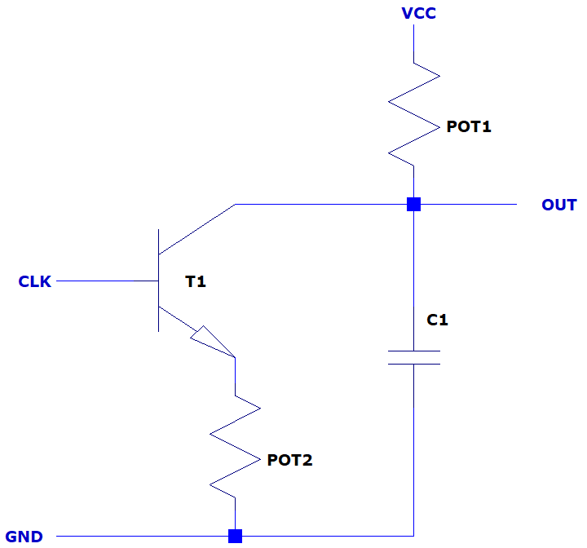

Рисунок 3.2 – Схема генератора, управляемого импульсами

В данной схеме в качестве основного управляющего элемента служит p‑n‑p транзистор под маркировкой Т1, который открывается при подаче положительного напряжения на базу, что разрешает прохождение тока от эмиттера к коллектору. При этом CLK сигнал должен быть равен или больше напряжения открытия транзистора.

В закрытом состоянии транзистора конденсатор C1 заряжается, за счёт чего напряжение VOUT возрастает, после чего поступает новый импульс на вход CLK и конденсатор разряжается через транзисторно-резисторную цепочку. Так же к такому генератору могут добавляться дополнительные резисторы для увеличения резкости импульсов и ограничения по току и напряжению.

В качестве модуля настройки используются потенциометры, ограничивающие верхнюю границу напряжения импульсов (POT1) и нижнюю границу (POT2). При увеличении сопротивления потенциометра POT1 уменьшается напряжение на конденсаторе C1, за счёт чего он начинает заряжаться медленнее, однако частота «сброса» конденсатора остаётся такой же, за счёт чего конденсатор заряжается меньше. При увеличении сопротивления потенциометра POT2 увеличивается время разрядки конденсатора в RC-цепи, которое описывается формулой 3.6:

|  |  |
| --- | --- |
|  | (3.5) |

где – текущее напряжение между пластинами конденсатора, – начальное напряжение между пластинами конденсатора, *R* – сопротивление (как конденсатора, так и RC-цепи), *C* – ёмкость конденсатора, *t* – время, с которым разряжается конденсатор. При этом можно заметить, что разрядка конденсатора происходит и экспоненциальном виде.

Таким образом, манипулируя данной RC-цепочкой можно повышать время разрядки конденсатора, чем будет повышаться его нижняя граница, и понижать время заряда конденсатора, чем будет понижаться его верхняя граница.

Стоит помнить, что частота сигнала будет оставаться неизменной, поэтому при неправильно настроенном сопротивлении сигнал сможет превратиться практически в постоянный, поэтому прибор в ненастроенном виде должен иметь минимальное сопротивление POT2 и настроенное сопротивление POT1, так как дальнейшая настройка сможет производиться или с помощью специализированного оборудования, по типу осциллографа или с помощью полевых тестов.

## Модуль генератора, управляемого напряжением

После определения коренной структуры системы, чем является генератор импульсов и генератор, управляемый импульсами, следует определить некоторые требования, которыми должен обладать генератор, управляемый напряжением:

* генератор, управляемый напряжением, должен переключаться с частотой, равной максимальной частоте системы (в данном случае – примерно 27000 Гц);
* генератор должен покрывать спектральный диапазон Wi-Fi и Bluetooth;
* генератор должен иметь выходную мощность, которая попадает под правовые акты Республики Беларусь.

Из дополнительных требований можно выделить следующие:

* генератор должен обладать низким выходным сопротивлением с целью уменьшения падения напряжения на разных частотах;
* напряжение питания должно быть стандартным и удобным (к примеру, 5 В, 3.3 В) с целью возможности лёгкого подключения устройства к микроконтроллерам;

Так как высокочастотные генераторы являются высокоточными устройствами, проектируемые и разрабатываемые на высокоточном оборудовании с целью отказоустойчивости и генерации определённых импульсов с определённой частотой – было решено использовать готовый генератор, управляемый напряжением в виде отдельного модуля.

Из дополнительных требований к такому модулю можно определить требование компактности. Так как чаще всего такие генераторы представляют собой мощные и большие устройства, которые не крепятся на плату, а присоединяются с помощью специальных шлейфов. Таким образом, генератор должен иметь свойство монтажа на плату для возможного условия реализации компактного устройства.

Генераторы сверхвысоких частот, управляемые напряжением чаще всего, состоят из фазового детектора, который сравнивает выходную частоту со входной опорной частотой. В случае несоответствия фазовый детектор генерирует сигнал ошибки, который подаётся на вход с помощью обратной связи и исправляет частоту генерации. Так же стоит понимать, что данные генераторы не содержат вовсе или содержат малое количество элементов ёмкости, так как время переключения между частотой генерации в системах может происходить практически мгновенно, а с излишним количеством конденсаторов данные системы были бы привязаны к их времени заряда и разряда. Как пример можно представить схемы генераторов LM566C от компании National Semiconductor, которые вовсе не содержат элементов ёмкости [25].

В результате спроектированной ранее системы, при приходе на генератор определённого уровня напряжения генератор будет генерировать синусоидальный сигнал особой частоты, который зависит от входного напряжения. За счёт этого обеспечивается генерация сигналов на частоте всего спектра Wi-Fi и Bluetooth с определённой выведенной частотой, заданной в предыдущих подразделах.

В качестве генератора, управляемого напряжением, можно взять модуль линейки YSGM от компании RFint Innotion, которая выпускает генераторы, управляемые напряжением сверхвысоких частот в большом частотном спектре, формат которых подходит под задачи и поставленные цели данного проекта [26].

Генераторы серии YSGM являются компактными генераторами технологии поверхностного монтажа (SMD, Surface Mount Device) с различными частотными характеристиками, от высоких частот до сверхвысоких частот.

Такие генераторы имеют понятную документацию с необходимыми графиками (графики зависимости частоты от входного напряжения, температурные графики и так далее), удобным типом монтажа на плату и хорошей усилительной способностью, которая попадает под правовые акты Республики Беларусь. Так же генераторы питаются напряжением 5 В и управляются в диапазоне от 1-2 до 5-6 Вольт, что позволяет интегрировать устройство с микроконтроллерами при необходимости.

В результате было принято использовать генераторы данной серии и марки. Подробное описание и выбор конкретного генератора будет производиться на этапе принципиального проектирования.

## Модуль RF-вывода и модуль развязки

Данные модули являются придаточными в данной системе, так как по определению система может функционировать и без них, однако для улучшения общего качества и обеспечения возможности модификации устройства было решено спроектировать данные модули

Модуль развязки, как и упоминалось ранее, необходим для создания локальных источников питания в различном виде с целью уменьшения скачков напряжения, уменьшения взаимного влияния различных модулей схемы друг на друга и сглаживания напряжения с целью плавной работы всего устройства в целом.

Для обеспечения развязки используются различные конденсаторы, в зависимости от напряжения питания и типа сигнала. В случае с сигналами, напряжением в 5 В рекомендуется использовать конденсаторы малой ёмкости, от 0,1 мкФ до 10 мкФ, причём ставить их предпочтительно несколько параллельно, ближе к источнику питания. В данном случае конденсаторы будут ставиться в соответствии с правилами проектирования печатных плат, что будет описано в главе принципиального проектирования и главе создания печатной платы.

Так же необходимо поставить некий блокирующий конденсатор между выходом модуля генератора, управляемого напряжения и RF-выводом, с целью уменьшения влияния антенны или СВЧ-усилителя на блок генератора, управляемого напряжением. Из-за того, что любая антенна является резонансной системой – она может нарушить генерацию периодических импульсов из-за резонанса и оказания влияния на генераторы. Благодаря разгрузочному конденсатору между выходом информационного сигнала и антенной, влияние антенны на генераторы снижается, за счёт чего снижается и шанс их сбоя.

К тому же, необходимо заземлить и сам стабилизатор напряжения, использующийся в модуле регулирования питания, что будет описано в функциональном проектировании модуля регулирования питания.

Модуль RF-вывода же будет представлять вывод с генератора, управляемого напряжением на вывод, к которому может подключаться RF-антенна или усилитель мощности.

Для вывода было решено взять один из популярнейших разъёмов как для антенн, так и для усилителей – SMA. Данный разъём позволяет подключать как малые антенны, для которых и будет рассчитано данное устройство, так и большие Yagi-антенны для наружного использования. Так же популярен другой вид разъёмов – RP-SMA (Reverse Polarity SMA). Данный разъём отличается лишь полярностью от SMA, однако форм-фактор является таким же. Так как данные разъёмы являются во многом равноценными по ценам, характеристикам и производителям, было решено взять более популярный разъём – SMA. К тому же, при необходимости присоединения RP-SMA устройства существуют переходники от разъёмов SMA к RP-SMA за небольшую цену.

## Модуль источника питания

Модуль источника питания отвечает за правильное хранение энергии в батареях, его заряде и регулировании.

В данный модуль будет входить блок из последовательно объединённых литий-ионных батарей, которые будут служить универсальным источником питания для всей схемы. Были выбраны именно литий-ионные батареи, так как в отличие от литий-полимерных, имеющий более гибкую форму и лёгкий вес, литий-ионные обладают рядом преимуществ:

* в отличие от литий-полимерных, литий-ионные обладают одной из самых высоких энергетических плотностей среди всех батарей, что значит, что они могут хранить большее количество энергии;
* в отличие от крон, они обладают низким уровнем саморазряда и могут хранить заряд при длительном времени простоя;
* некоторые литий-ионные батареи имеют защиту от чрезмерной зарядки или напряжения.

Кроме того, литий-ионные батареи наиболее распространённый вид батарей на данный момент, поэтому с ними намного удобнее работать. К примеру, литий-ионные аккумуляторы стандартизированы по размерам, напряжению и специальным креплениям.

Так как минимальное количество напряжения для данного устройства – 5 В, что обеспечено «узким горлышком» в виде генератора, управляемого напряжением, то следует взять две литий-ионные батареи выходным напряжением в 3.7 В, объединённые последовательно. Это позволит создать выходное напряжение в 7.4 В, которое будет понижаться при необходимости модулем регулирования питания.

Так же, для того чтобы обеспечить лучший опыт использования устройства было решено реализовать модуль зарядки устройства через USB-C. Был взят стандарт Type-C, так как в Европейском Союзе был утверждён закон, который обязывает всех производителей техники иметь порт USB-C в качестве универсального порта для всех устройств. Данный концепт сокращает количество электронных отходов, и его стоит адаптировать под законы всего мира для уменьшения отходов в целом.

USB-C поддерживает максимальное напряжение в 5 В, чего не будет хватать для заряда аккумулятора, однако можно воспользоваться повышающим преобразователем напряжения, который позволит повысить напряжение до необходимого. Данный процесс будет описываться в модуле регулирования питания.

Так же необходимо понимать, что литий-ионные аккумуляторы требуют специального процесса – балансировки заряда. При проектировании устройства желательно подбирать одинаковые характеристики аккумуляторов, такие как ёмкость и напряжение. При неправильно подобранной ёмкости один из аккумуляторов будет разряжаться быстрее другого, за счёт чего время работы всей системы будет ограничено временем работы аккумулятора с самой низкой ёмкостью. К тому же, аккумулятор с самой низкой ёмкостью будет заряжаться быстрее остальных, а это в разы опаснее разряда. При данном процессе без блокировки заряда на полностью заряженный аккумулятор будет подаваться ток заряда, что может привести к взрыву аккумулятора.

Для того, чтобы решить эту проблему – необходимо использовать специальные модули для заряда и разряда аккумуляторов, именуемые BMS (Battery Management System). BMS – это система управления батареями, которая предназначена для контроля за зарядом и разрядом матрицы батарей, представленной n количеством последовательно соединённых батарей (в схемах обычно обозначается S – serial connection) и m количеством параллельно соединённых батарей P.

Так как в системе будет две последовательно соединённые батареи – необходим блок с менеджментом двух батареи. Так же существуют блоки менеджмента, которые не обеспечивают их зарядку. Соответственно, нужен блок со входами P+ и P-.

Система управления батареями с обозначением 1S подключается по следующей логике:

* на вход B­– идёт контакт питания от первой батареи (плюс или минус зависит от реализации BMS);
* на вход M идёт средний контакт, который соединяет плюс одной батареи и минус другой;
* на вход B+ идёт контакт питания от второй батареи (опять же, плюс или минус зависит от реализации).

Принцип действия более крупных BMS совпадает, однако вместо одного контакта «M» используются N контактов, где N – количество батарей в серии.

Благодаря такой системе батареи могут плавно и равномерно заряжаться, и разряжаться. При полной зарядке одной из батарей и неполной зарядке другой – питание будет браться не от источника подключения к сети, от которого идёт непосредственный заряд, а от полностью заряженной батареи, что обеспечит равномерность заряда. В случае с разрядом система будет работать примерно также. К примеру, при одной батарее, заряженной на 80%, и второй, заряженной на 90% система возьмёт заряд из второй батареи и передаст его на первую для балансировки.

Таким образом, устройство будет иметь литий-ионные аккумуляторы и слот для их заряда, с поддержкой системы балансировки разряда и заряда аккумуляторной сборки.

## Модуль регулирования питания

Регулирование питания является неотъемлемой частью данной системы. Как минимум, в системе необходимо линейно понижать напряжение при подаче напряжения на блок генератора, управляемого напряжением и блок генератора, управляемого импульсами.

Для регулирования напряжения на генераторе, управляемым напряжением и генераторе, управляемым импульсами необходимо использовать специальные блоки – линейные стабилизаторы напряжения. В отличие от простых резисторных цепочек и делителей напряжения, которые просто делят выводное напряжение и линейно зависят от входного, линейные стабилизаторы выдают определённое напряжение после определённого порога.

К примеру, линейный стабилизатор LM7809 имеет линейную зависимость входного напряжения от выходного при пороге 7.5 В равное 5 В. Это значит, что если на стабилизатор приходит напряжение 7.5 В или выше (что так же определяется технической документацией устройства) – на выходе стабилизатора всегда будет стабильное напряжение в 5 В.

К тому же, по технической документации, данный модуль обязан подключаться к блоку развязки. Например, на том же модуле LM7809 вход стабилизатора подключается к блокирующему конденсатору, который идёт ко входу земли. Выход так же подключается к блокирующему конденсатору и так же идёт, а землю, за счёт чего создаётся обратная связь. Однако её расчёт и влияние на схему минимально, так как параметры конденсаторов определены производителем стабилизатора.

Так же стоит вопрос заряда литий-ионных аккумуляторов от USB-C. Заряжать аккумуляторы необходимо напряжением, равным сумме максимальных напряжений на всех аккумуляторах. В случае последовательной сборки – это напряжение всех аккумуляторов вместе взятое. При двух аккумуляторах, номиналом в 3,7 В это напряжение 7.4 В.

Так как USB-C предоставляет максимальное напряжение в 5 В это было бы невозможным, если бы не повышающие DC–DC преобразователи. Данные устройства позволяют повышать входное напряжение и выдавать постоянное выходное, за счёт чего 5 В можно конвертировать в необходимые 7.4.

При подборе преобразователя также необходимо учитывать его выходную силу тока. Сила тока для заряда аккумуляторов рассчитывается по формуле , где – ёмкость батареи в мАч, k – некий коэффициент от номинала аккумулятора, который может указываться производителем, однако так может приравниваться за 0.5. Таким образом время, затрачиваемое на полный заряд аккумулятора равно

# ТЕХНИКО-ЭКОНОМИЧЕСКОЕ ОБОСНОВАНИЕ РАЗРАБОТКИ АППАРАТНОГО КОМПЛЕКСА ГЕНЕРАЦИИ ШУМОВ НА ЧАСТОТАХ WI-FI И BLUETOOTH

## Краткая характеристика аппаратного комплекса

Аппаратный комплекс генерации шумов на частотах Wi-Fi и Bluetooth представляет собой модуль, реализующий генерацию сигналов помех на частоте Wi-Fi 2.4 и Bluetooth соответственно с целью подавления каналов беспроводной связи стандартов IEEE 802.11 и 802.15.1, где использование этих каналов не желательно или запрещено напрямую.

Область применения устройства может варьироваться. К примеру, данные устройства активно используются в области военного применения для борьбы с БПЛА (Беспилотными Летательным Аппаратами), для блокировки станций радиосвязи, борьбы с управляемыми ракетами и так далее. Так же данные устройства распространены в гражданском применении, к примеру при борьбе с терроризмом, защите конфиденциальной информации или банальной борьбе со списыванием.

Причём последний пункт хотелось бы выделить в особенности. Многократные исследования показывают, что списывание на уроках и экзаменах напрямую влияет на экономику страны, а в постсоветском пространстве с данным фактом обстоят большие проблемы, так как студенты стран СНГ относятся «с пониманием», по мнению социологических исследований. Так же, по зарубежным исследованиям, студенты, списывающие в школе и университете, на работе будут жульничать и врать, что фактор снижает производительность труда, который является важным аспектом экономического развития. Такие выводы поддерживает и исследование Высшей Школы Экономики, которое спрашивало студентов 4 курса, как следует поступить преподавателю, если он обнаружит списывание на экзамене с вариантами ответов от «ничего не предпринимать» до «поставить неудовлетворительную оценку и сообщить в деканат». После выпуска у студентов спрашивали, как поступить работодателю с сотрудником, который пытается выдавать чужую работу за свою. Ответы были от «ничего не делать» до «уволить работника». В результате была обнаружена прямая и обратная зависимость [27].

В некоторых странах с этим активно борются с целью академической прозрачности. Так в Китае во время главного экзамена ГаоКао во всех классах обязательно установлены видеокамеры, устанавливаются подавители сигналов и летают беспилотные летательные аппараты с целью сканирования активных радиоволн. В другой стране – Ираке, во время национального экзаменационного дня выключают весь интернет в стране, однако такой метод является неудобным и неэффективным, так как возможна передача данных не только по интернет-сетям, но и с помощью лично спроектированных радиопередающий устройств [28].

Из вышеперечисленной информации можно сделать вывод, что целевые пользователи могут варьироваться, от ОБСЕ (Организации по Безопасности и Сотрудничеству в Европе) и военных, до преподавателей и корпораций, которые хотят предотвратить утечку конфиденциальных данных.

Устройство отличается от своих конкурентов низкой себестоимостью, модульностью и совместимостью с другими устройствами подобного типа для увеличения мощности. В перспективе данный проект можно будет дополнить и зарегистрировать в БелГИЭ (Белорусской Государственной Инспекции Электросвязи), за счёт чего станет возможным увеличение мощности и обеспечение превосходства над аналогами при меньшей стоимости устройства.

## Формирование отпускной цены аппаратного комплекса

Под формированием отпускной цены аппаратного комплекса для генерации шумов понимается расчёт цены готового изделия, производство которого автоматизировано и осуществляется на базе расчёта полной себестоимости устройства и рентабельной прибыли

### Расчёт затрат на основные и вспомогательные материалы

В данный расчёт включается стоимость необходимых материалов для изготовления изделия в соответствии с представленной конструкторской документацией и осуществляется по формуле 4.1

|  |  |
| --- | --- |
|  | (4.1) |

где – коэффициент транспортных расходов; *n* – номенклатура применяемых материалов; – норма расхода материала *i*-го вида на единицу изделия, нат. ед./шт.; – цена за единицу материала *i*-го вида, р.

Коэффициент транспортных расходов примем за константу в 1.2, и с использованием ранее приведённой формулы определим затраты на материалы в таблице 4.1.

Таблица 4.1 – Расчёт затрат на основные и вспомогательные материалы

|  |  |  |  |  |
| --- | --- | --- | --- | --- |
| Наименование материала | Единица измерения | Норма расхода | Цена за единицу, р. | Сумма, р. |
| 1 | 2 | 3 | 4 | 5 |
| Пластик ABS [29] | Килограмм | 0.154 | 22.70 | 3.50 |
| Припой [30] | Грамм | 0.8 | 0.65 | 0.52 |
| Батарейный отсек [31] | Штук | 1 | 2.33 | 2.33 |
| Стойка М3 [32] | Штук | 4 | 0.26 | 1.04 |

Продолжение таблицы 4.1 – Расчёт затрат на основные и вспомогательные материалы

|  |  |  |  |  |
| --- | --- | --- | --- | --- |
| 1 | 2 | 4 | 4 | 5 |
| Итого |  |  |  | 7.39 |
| Всегозатрат, с учётом транспортных расходов ( |  |  |  | 8.87 |

Как итог, дополнительные затраты на основные и вспомогательные материалы устройства составляют 8 рублей 87 копеек. Цены на товары указаны на 16.04.2024, взяты из приложений 29-32 соответственно.

### Расчёт затрат на комплектующие изделия, полуфабрикаты

В данный расчёт включается стоимость необходимых для изготовления изделия комплектующих, таких как интегральных микросхем, полупроводников, резисторов, конденсаторов и так далее. Расчёт осуществляется по формуле 4.2

|  |  |
| --- | --- |
|  | (4.2) |

где – коэффициент транспортных расходов; *m* – номенклатура применяемых комплектующих; – количество комплектующих *i*-го вида на единицу изделия, нат. ед./шт.; – цена за единицу комплектующего *i*-го вида, р.

Взяв коэффициент транспортных расходов за 1.2, с использованием вышеперечисленной формулы получим расчёт затрат на комплектующие изделия и полуфабрикаты в таблице 4.2.

Таблица 4.2 – Расчёт затрат на комплектующие изделия и полуфабрикаты

|  |  |  |  |
| --- | --- | --- | --- |
| Наименование комплектующего | Количество на одно изделие, шт. | Цена за единицу комплектующего | Сумма, р |
| 1 | 2 | 3 | 4 |
| Разъём SMA-Мама | 1 | 2.34 | 2.34 |
| Резистор 100 Ом | 1 | 0.09 | 0.09 |
| Резистор 150 Ом | 2 | 0.07 | 0.14 |
| Резистор 1 кОм | 2 | 0.06 | 0.12 |
| Резистор 22 кОм | 1 | 0.02 | 0.02 |
| Потенциометр 1 кОм | 2 | 0.76 | 1.52 |
| Конденсатор 1.5 пФ | 1 | 0.005 | 0.005 |
| Конденсатор 100 пФ | 1 | 0.05 | 0.05 |
| Конденсатор 330 нФ | 1 | 0.05 | 0.05 |
| Конденсатор 10 нФ | 1 | 0.07 | 0.07 |

Продолжение таблицы 4.2 – Расчёт затрат на комплектующие изделия и полуфабрикаты.

|  |  |  |  |
| --- | --- | --- | --- |
| 1 | 2 | 3 | 4 |
| Конденсатор 47 нФ | 2 | 0.03 | 0.06 |
| Конденсатор 100 нФ | 3 | 0.04 | 0.12 |
| Кнопка | 1 | 0.11 | 0.11 |
| Транзистор MMBT2222A | 3 | 0.04 | 0.12 |
| Стабилизатор напряжения LM2940L | 1 | 0.99 | 0.99 |
| ГУН YSGM232508 | 1 | 1.31 | 1.31 |
| Модуль XL6009 DC-DC повышающий | 1 | 4.06 | 4.06 |
| HX-2S-JH20, контроллер заряда/разряда | 1 | 4 | 4 |
| Аккумулятор Kijo 18650 | 2 | 11.7 | 23.4 |
| USB-C конненктор | 1 | 8.08 | 8.08 |
| Плата печатная двуслойная | 1 | 16 | 16 |
| Итого |  |  | 62.66 |
| Всегозатрат, с учётом транспортных расходов ( |  |  | 75.2 |

Как итог, затраты сырьё в виде комплектующих и полуфабрикатов устройства составляют 75 рублей 2 копейки. Цены на товары указаны на 16.04.2024, взяты из приложений 33-52 соответственно.

### Отпускная цена устройства

Формирование отпускной цены представляет собой формирование цены, за которую будет продаваться единица изделия на рынке. При это в расчёт берутся такие факторы как накладные расходы, полная себестоимость и плановая прибыль устройства.

Накладные расходы высчитываются по формуле 4.3.

|  |  |
| --- | --- |
|  | (4.3) |

где– расходы на материалы и комплектующие изделия, р.; – норматив накладных расходов, %. Так как данное изделие является радиоэлектронной бытовой техникой – то норматив накладных расходов взят за 54%.

Полная себестоимость товара же включает в себя накладные расходы, расходы на материалы и расходы на комплектующие и отображена формулой 4.4.

|  |  |
| --- | --- |
|  | (4.4) |

Плановая прибыль рассчитывается с учётом рентабельности продукции, то есть с учётом планируемой экономической эффективности выпускаемого устройства, и описана формулой 4.5

|  |  |
| --- | --- |
|  | (4.5) |

где – рентабельность продукции, определённая предприятием. В данном случае рентабельность будет взята в 20%.

Отпускная цена устройства – конечная цена, которая учитывает вышеперечисленные факторы, указана формулой 4.6

|  |  |
| --- | --- |
|  | (4.6) |

Результирующие расчёты, учитывающие растраты на производство, накладные расходы, плановую прибыль, полную себестоимость указаны в таблице 4.3

Таблица 4.3 – Формирование отпускной цены аппаратного комплекса на основе полной себестоимости

|  |  |  |
| --- | --- | --- |
| Показатель | Формула/таблица для расчёта | Сумма, р. |
| 1. Материалы | см. таблицу 4.1 | 8.87 |
| 2. Покупные комплектующие изделия | см. таблицу 4.2 | 75.2 |
| 3. Накладные расходы |  | 45,4 |
| 4. Полная себестоимость |  | 129.47 |
| 5. Плановая прибыль |  | 25.88 |
| 6. Отпускная цена изделия |  | 155.35 |

## Расчёт экономического эффекта от производства и реализации аппаратного комплекса

Экономическим эффектом является прирост чистой прибыли предприятия, полученное от производства нового товара. Данный прирост рассчитывается по формуле 4.7

|  |  |
| --- | --- |
|  | (4.6) |

где – прогнозируемый годовой объём производства и реализации изделий, шт.; – плановая прибыль, приходящая на единицу изделия, р.; – налоговая ставка на прибыль согласно законодательству Республики Беларусь (по состоянию на апрель 2024 года – 20%).

Так как годовой объём продажи аппаратных комплексов неизвестен, а сфера является не широко востребованной и популярной, то можно предположить, что за год данных устройств на территории Республики Беларусь будет продано от 200 штук для использования в гражданских целях. Учитывая внешнеполитическую ситуацию, можно предположить, что целевой аудиторией данной продукции будут являться военные корпорации или государственные армии. При данном факте можно добавить к прогнозируемому годовому объёму 350 штук. Итого прогнозируемый объём производства устройства – от 550 штук

Согласно формуле выше, с данными показателями прирост чистой прибыли составит:

## Расчёт инвестиций в производство аппаратного комплекса

Общие затраты на производство нового устройства включают в себя инвестиции в разработку, инвестиции в прирост основного капитала и инвестиции в прирост оборотного капитала. Следует рассчитать каждые затраты для заключения целесообразности эффективности изготовления данных устройств.

### Расчёт инвестиций в производство аппаратного комплекса

# ЗАКЛЮЧЕНИЕ

ДОПОЛНИТЬ

Главными преимуществами аппаратного комплекса является генерация шумов на частотах Wi-Fi и Bluetooth, которая позволяет «заражать» проходящий в эфире сигнал. Таким образом, любой сигнал, попадающий под частоты работы данного аппаратного комплекса будет зашумлён, и передача будет прервана или нарушена. Данные устройства используются для полной блокировки связи в любых целевых местах.

Очевидным недостатком данных комплексов является блокировка абсолютно любой проходящей сети. Таким образом, нельзя выбрать конкретную цель для зашумления или наоборот, для блокировки от шума. Однако, такие генераторы могут послужить созданием уникальных новых устройств, которые будут иметь «иммунитет» к шумам данного типа.

# СПИСОК ИСПОЛЬЗОВАННЫХ ИСТОЧНИКОВ

* 1. Подавитель Скорпион Wi-Fi - 15 [Электронный ресурс]. – Электронные данные. – Режим доступа: mrgadget.by/product/podavitel-skorpion-wi-fi---15/. – Дата доступа: 29.03.2024
  2. Глушилка Wi-Fi 2400 [Электронный ресурс]. – Электронные данные. – Режим доступа: mrgadget.by/product/glushilka-wi-fi-2400/. – Дата доступа: 29.03.2024
  3. Схемотехническое моделирование [Электронный ресурс]. – Электронные данные. – Режим доступа: elib.bsu.by/bitstream/123456789/8753/5/Тема_4_Схемотехнич_моделирование.pdf. – Дата доступа: 01.04.2024
  4. Electronic Circuit Simulation Software [Электронный ресурс]. – Электронные данные. – Режим доступа: electronicsguruji.com/best-circuit-simulation-software/. – Дата доступа: 01.04.2024
  5. Официальный сайт EasyEDA [Электронный ресурс]. – Электронные данные. – Режим доступа: easyeda.com/. – Дата доступа: 01.04.2024
  6. SPICE Simulation Models [Электронный ресурс]. – Электронные данные. – Режим доступа: www.ni.com/en/shop/electronic-test-instrumentation/application-software-for-electronic-test-and-instrumentation-category/what-is-multisim/spice-simulation-fundamentals/spice-simulation-models. – Дата доступа: 01.04.2024
  7. Официальный сайт Proteus [Электронный ресурс]. – Электронные данные. – Режим доступа: www.labcenter.com/. – Дата доступа: 01.04.2024
  8. Stepper Motor Interface using Arduino with Proteus [Электронный ресурс]. – Электронные данные. – Режим доступа: computerscientist01.wixsite.com/ computerscientist/items/stepper-motor-interface-using-arduino-with-proteus. Дата доступа: 02.04.2024
  9. Официальный сайт LTspice [Электронный ресурс]. – Электронные данные. – Режим доступа: www.analog.com/en/resources/design-tools-and-calculators/ltspice-simulator. – Дата доступа: 02.04.2024
  10. Руководство по проектированию печатных плат [Электронный ресурс]. – Электронные данные. – Режим доступа: resources.altium.com/ru/p/pcb-design-for-manufacturing-guidelines-how-to-avoid-critical-design-mistakes. – Дата доступа: 02.04.2024
  11. Официальный сайт Altium Designer [Электронный ресурс]. – Электронные данные. – Режим доступа: www.altium.com/altium-designer. – Дата доступа: 02.04.2024
  12. Altium Designer Reviews and Rating [Электронный ресурс]. – Электронные данные. – www.trustradius.com/products/altium-designer/reviews. – Дата доступа: 02.04.2024
  13. A Fresh User Interface of Altium Designer [Электронный ресурс]. – Электронные данные. – Режим доступа: www.altium.com/documentation/altium-designer/nfs-18-0a-fresh-user-interface-ad?version=18.1. – Дата доступа: 02.04.2024
  14. Официальный сайт KiCad EDA [Электронный ресурс]. – Электронные данные. – Режим доступа: www.kicad.org/. – Дата доступа: 02.04.2024
  15. KiCad 6.0.0 Brings a New Look [Электронный ресурс]. – Электронные данные. – Режим доступа: www.hackster.io/news/kicad-6-0-0-brings-a-new-look-new-features-and-a-much-improved-3d-viewer-for-your-pcb-designs-fa0b1d278a68. – Дата доступа: 02.03.2024
  16. What is Wi-Fi? [Электронный ресурс]. – Электронные данные. – Режим доступа: www.cisco.com/c/en/us/products/wireless/what-is-wifi. – Дата доступа: 10.03.2024
  17. What Is Bluetooth® Technology? [Электронный ресурс]. – Электронные данные. – Режим доступа: www.intel.com/content/www/us/en/products/docs/ wireless/what-is-bluetooth.html. – Дата доступа: 10.03.2024
  18. Как работает Wi-fi. Физический уровень [Электронный ресурс]. – Электронные данные. – Режим доступа: habr.com/ru/companies/timeweb/articles/677452. – Дата доступа: 10.03.2024
  19. Different Wi-Fi Protocols and Data Rates [Электронный ресурс]. – Электронные данные. – Режим доступа: www.intel.com/content/www/us/en/ support/articles/000005725/wireless/legacy-intel-wireless-products.html. – Дата доступа: 10.03.2024
  20. Bluetooth versions [Электронный ресурс]. – Электронные данные. –www.pcmag.com/encyclopedia/term/bluetooth-versions. – Дата доступа: 10.03.2024
  21. Что такое электрический шум, и откуда он появляется? [Электронный ресурс]. – Электронные данные. – radioprog.ru/post/859. – Дата доступа: 10.03.2024
  22. What is Signal to Noise Ratio and How to calculate it? [Электронный ресурс]. – Электронные данные. – resources.pcb.cadence.com/blog/2020-what-is-signal-to-noise-ratio-and-how-to-calculate-it. – Дата доступа: 11.03.2024
  23. Basic Total Harmonic Distortion (THD) Measurement [Электронный ресурс]. – Электронные данные. – www.microsemi.com/document-portal/doc_view/134813-an30-basic-total-harmonic-distortion-thd-measurement. – Дата доступа: 12.03.2024
  24. Влияние частоты сигнала на энергетику радиолинков в свободном пространстве [Электронный ресурс]. – Электронные данные. – habr.com/ru/articles/414131/. – Дата доступа: 15.03.2024
  25. LM566C Voltage Controlled Oscillator Datasheet [Электронный ресурс]. – Электронные данные. – www.egr.msu.edu/eceshop/Parts_Inventory/datasheets/  
      lm566.pdf. – Дата доступа: 15.03.2024
  26. Официальный сайт компании RFint Innotion [Электронный ресурс]. – Электронные данные. – www.innotion.com.cn. – Дата доступа: 16.03.2024
  27. Как списывание на уроках влияет на экономику [Электронный ресурс]. – Электронные данные. – polit.ru/article/2021/02/18/spisyvat/ – Дата доступа: 16.03.2024
  28. Технически продвинутые способы списывать на экзамене [Электронный ресурс]. – Электронные данные. – habr.com/ru/articles/394203/ – Дата доступа: 16.03.2024
  29. Пластик ABS для 3D печати белый [Электронный ресурс]. – Электронные данные. – ozon.by/product/plastik-abs-dlya-3d-pechati-plastiq-belyy-1-75-mm-300-m-244070823 – Дата доступа: 16.03.2024
  30. Припой спираль ПОС-61 [Электронный ресурс]. – Электронные данные. – belchip.by/product/?selected_product=06066 – Дата доступа: 16.03.2024
  31. Батарейный отсек для 2x18650 [Электронный ресурс]. – Электронные данные. – www.pcmount.by/batareynye-otseki/battery-holder-2x18650-open-tht – Дата доступа: 16.03.2024
  32. Стойка дистанцирующая PCHSN-6 [Электронный ресурс]. – Электронные данные. – belchip.by/product/?selected_product=31947 – Дата доступа: 16.03.2024
  33. SMA-KWE902 [Электронный ресурс]. – Электронные данные. – jlcpcb.com/partdetail/Dreamlnk-SMAKWE902/C914554. – Дата доступа: 16.03.2024
  34. MMBT2222A [Электронный ресурс]. – Электронные данные. – jlcpcb.com/partdetail/Hongjiacheng-MMBT2222A/C7420351. – Дата доступа: 16.03.2024
  35. AS05W2J0151T5E [Электронный ресурс]. – Электронные данные. – jlcpcb.com/partdetail/584956-AS05W2J0151T5E/C560494. – Дата доступа: 16.03.2024
  36. C1206X103K501T [Электронный ресурс]. – Электронные данные. – jlcpcb.com/partdetail/107237-C1206X103K501T/C106022. – Дата доступа: 16.03.2024
  37. FP18X473K500PBG [Электронный ресурс]. – Электронные данные. – jlcpcb.com/partdetail/543446-FP18X473K500PBG/C525319. – Дата доступа: 16.03.2024
  38. 1206B104K250CT [Электронный ресурс]. – Электронные данные. – jlcpcb.com/partdetail/Walsin_TechCorp-1206B104K250CT/C396778. – Дата доступа: 16.03.2024
  39. 25121WJ0101T4E [Электронный ресурс]. – Электронные данные. – jlcpcb.com/partdetail/15939-25121WJ0101T4E/C15262. – Дата доступа: 16.03.2024
  40. RK73B2ATTD223J [Электронный ресурс]. – Электронные данные. – jlcpcb.com/partdetail/Koa_SpeerElec-RK73B2ATTD223J/C316792. – Дата доступа: 16.03.2024
  41. 3362X-1-102LF [Электронный ресурс]. – Электронные данные. – jlcpcb.com/partdetail/Bourns-3362X_1102LF/C123857. – Дата доступа: 16.03.2024
  42. CGA3E2C0G2A101JT0Y0N [Электронный ресурс]. – Электронные данные. – jlcpcb.com/partdetail/Tdk-CGA3E2C0G2A101JT0Y0N/C342908. – Дата доступа: 16.03.2024
  43. 0603F334Z500NT [Электронный ресурс]. – Электронные данные. – jlcpcb.com/partdetail/521017-0603F334Z500NT/C507077. – Дата доступа: 16.03.2024
  44. YTS1C0033BBG01 [Электронный ресурс]. – Электронные данные. – jlcpcb.com/partdetail/Yiyuan-YTS1C0033BBG01/C5188566. – Дата доступа: 16.03.2024
  45. 0201N1R5C250CT [Электронный ресурс]. – Электронные данные. – jlcpcb.com/partdetail/Walsin_TechCorp-0201N1R5C250CT/C424820. – Дата доступа: 16.03.2024
  46. WR20X1001FTL [Электронный ресурс]. – Электронные данные. – jlcpcb.com/partdetail/Walsin_TechCorp-WR20X1001FTL/C335021. – Дата доступа: 16.03.2024
  47. LM2940L-50-TN3-R [Электронный ресурс]. – Электронные данные. – jlcpcb.com/partdetail/utc_unisonic_tech-LM2940L_50_TN3R/C85225. – Дата доступа: 16.03.2024
  48. YSGM232508 [Электронный ресурс]. – Электронные данные. – china.org.ru/product/62460852011. – Дата доступа: 16.03.2024
  49. XL6009 Модуль DC-DC повышающий [Электронный ресурс]. – Электронные данные. – www.pcmount.by/preobrazovateli-napryazheniya/volt-converter-dc-dc-xl6009?i=13818%2C14861%2C14818. – Дата доступа: 16.03.2024
  50. HX-2S-JH20, контроллер заряда/разряда [Электронный ресурс]. – Электронные данные. – www.pcmount.by/moduli-kontrolya-zaryada-razryada/battery-bms-board-2s-li-ion-hx-2s-jh20. – Дата доступа: 16.03.2024
  51. Аккумулятор Kijo 18650 [Электронный ресурс]. – Электронные данные. – 18650.by/katalog/akkumulyatornyie-batarei/akkumulyator-kijo-18650-li-ion-3-7-v-2-5-a-ch. – Дата доступа: 16.03.2024
  52. USB-C коннектор [Электронный ресурс]. – Электронные данные. – jlcpcb.com/partdetail/Molex-2024100002/C586089. – Дата доступа: 16.03.2024

Вычислительные машины, системы и сети: дипломное проектирование [Электронный ресурс]. – Электронные данные. – Режим доступа: https://www.bsuir.by/m/12_100229_1_136308.pdf. – Дата доступа: 08.04.2024

Экономика проектных решений: методические указания по экономическому обоснованию дипломных проектов [Электронный ресурс]. – Электронные данные. – Режим доступа: https://www.bsuir.by/m/12_100229_1_161144.pdf. – Дата доступа: 08.04.2024